Департамент образования и науки города Москвы  
Государственное автономное образовательное учреждение  
высшего образования города Москвы  
«Московский городской педагогический университет»

Институт цифрового образования  
Департамент информатики, управления и технологий

Кузьмина Дарья Юрьевна

КУРСОВАЯ РАБОТА

**ПРИМЕНЕНИЕ АНАЛИТИКИ BIG DATA   
В СФЕРЕ ОБРАЗОВАНИЯ Г. МОСКВЫ**

Направление подготовки/специальность   
38.04.05 Бизнес-информатика

Направленность (профиль) образовательной программы   
Бизнес-аналитика и большие данные (очная форма обучения)

Научный руководитель:  
кандидат технических наук,   
доктор экономических наук, профессор,  
Фролов Юрий Викторович

«____»________2025 г.

______________________________

2025 г.

Оглавление

Введение 2

Глава 1. Теоретические основы аналитики Big Data в образовании 7

1.1. Особенности образовательных данных и их разнообразие 7

1.2. Роль аналитики Big Data в современной системе образования 8

1.3. Персонализированное обучение и прогнозирование успеваемости 11

Глава 2. Методы и инструменты обработки больших данных 13

2.1. Методы описательной и предиктивной аналитики 13

2.2. Инструменты анализа: Loginom, Google Big Query, Knime, Google Colab 14

2.3. Применение ABC, XYZ и RFM анализа в образовании 15

2.4. Кластеризация образовательных данных на примере московских школ 16

Глава 3. Практическое применение Big Data в системе образования Москвы 17

3.1. Анализ олимпиад, как показателей эффективности 17

Заключение 54

Список литературы 55

# **Введение**

Сфера образования в XXI веке переживает не просто цифровую трансформацию — она вступает в эпоху революции данных. В мегаполисе, таком как Москва, ежедневно генерируются терабайты информации: электронные журналы, цифровые уроки, результаты ЕГЭ и ВПР, участие в олимпиадах, обратная связь от родителей, отчёты о посещаемости и даже комментарии педагогов в чатах. Эти данные перестают быть побочным продуктом учебного процесса; они становятся ценным ресурсом, требующим анализа и осмысления.

В современном образовании наблюдается стремительное внедрение доказательного подхода, заимствованного из медицины, где он зарекомендовал себя как эффективный инструмент принятия решений на основе эмпирических данных. Однако в образовательной сфере его применение сопряжено с рядом методологических и практических трудностей. В отличие от медицины, где результаты можно измерить количественно, в образовании многие аспекты, такие как мотивация, вовлеченность и педагогическое взаимодействие, сложно формализовать. Тем не менее, развитие цифровых образовательных платформ, систем мониторинга и аналитических инструментов открывает новые возможности для сбора и обработки больших данных, что может значительно повысить качество исследований и управленческих решений в этой сфере.

Одним из ключевых преимуществ больших данных в образовании является их способность выявлять скрытые закономерности. Например, анализ цифровых следов студентов, таких как активность в системах управления обучением (LMS), время выполнения заданий и результаты тестов, позволяет прогнозировать академическую успеваемость и выявлять группы риска. Во время пандемии COVID-19 многие вузы столкнулись с проблемами дистанционного обучения, и здесь большие данные сыграли важную роль. Исследования, основанные на опросах десятков тысяч студентов, показали, что значительная часть испытывала дефицит информации, недостаток коммуникации с преподавателями и признаки психологического неблагополучия. Эти данные позволили оперативно скорректировать образовательные стратегии, усилить психологическую поддержку и улучшить коммуникацию между участниками учебного процесса.

Однако, как отмечают эксперты, сами по себе данные не являются готовым решением — они лишь предоставляют дополнительный аргумент для принятия решений. Важно не просто собирать информацию, но и правильно интерпретировать ее, учитывая контекст. Например, метаанализ программ по повышению успеваемости в российских школах показал, что многие популярные методики не дают значимого эффекта. Это подчеркивает необходимость более тщательного тестирования образовательных интервенций перед их массовым внедрением.

Несмотря на потенциал, использование больших данных в образовании сталкивается с рядом вызовов. Во-первых, существует проблема качества данных: не все показатели легко измерить, а некоторые метрики, например активность в цифровой среде, могут не отражать реальные знания и навыки учащихся. Во-вторых, в научном сообществе наблюдается кризис воспроизводимости результатов. Многие исследования, основанные на больших данных, выявляют корреляции, но не причинно-следственные связи, что может приводить к ошибочным выводам.

Еще одна проблема — этические аспекты работы с образовательными данными. Сбор информации о студентах и школьниках требует четких правил анонимизации и защиты персональных данных. Кроме того, существует риск «оцифровки» образования, когда решения принимаются исключительно на основе алгоритмов, без учета педагогического контекста и индивидуальных особенностей обучающихся.

Несмотря на эти сложности, большие данные открывают новые возможности для персонализации обучения и повышения его эффективности. Например, адаптивные образовательные платформы, использующие алгоритмы машинного обучения, могут подстраивать контент под уровень и темп каждого ученика. В управлении образованием данные помогают выявлять системные проблемы — например, различия в качестве подготовки между регионами или дисциплинами.

Эксперты отмечают, что запрос на доказательные исследования растет не только со стороны государства, но и от бизнеса. Компании заинтересованы в аналитике, которая поможет оптимизировать корпоративное обучение и повысить его результативность. В регионах данные используются для разработки программ по удержанию молодежи и улучшению карьерных траекторий выпускников. Большие данные меняют ландшафт образования, предоставляя новые инструменты для анализа и принятия решений. Однако их использование требует критического осмысления: данные должны дополнять, а не заменять профессиональное суждение педагогов и управленцев. Дальнейшее развитие доказательного подхода в образовании зависит от совершенствования методологии, усиления междисциплинарного взаимодействия и создания этических стандартов работы с образовательной аналитикой. Только в этом случае большие данные смогут стать действительно мощным инструментом улучшения образовательных систем.

Big Data — это не просто огромные объёмы информации. Это скорость её поступления, разнообразие форматов, достоверность и, что наиболее важно, ценность для принятия обоснованных решений. В образовательном контексте данные поступают из различных источников: от централизованных систем, таких как Московская электронная школа (МЭШ) и портал МОС.РУ, до локальных опросов внутри отдельных школ. Они разнородны — от числовых метрик успеваемости до текстовых и мультимедийных форматов обратной связи. Эффективная работа с такими данными требует не только их хранения, но и глубокого анализа в контексте образовательных целей.

Особую значимость аналитика Big Data приобретает в системе московского образования — одной из самых разветвлённых и технологически оснащённых в стране. В Москве уже сегодня реализуются проекты, направленные на:

* **Анализ динамики успеваемости** учеников и классов.
* **Прогнозирование риска академического отставания** с целью своевременного вмешательства.
* **Оценку эффективности педагогических стратегий** и методов обучения.
* **Измерение вовлечённости студентов** в образовательный процесс.
* **Оценку работы команд психолого-педагогического сопровождения**.
* **Комплексную оценку школ** на основе многоуровневых рейтингов, учитывающих различные показатели.

Эти инициативы делают образовательный процесс более прозрачным, измеримым и поддающимся анализу. Однако с расширением возможностей аналитики данных возникают и новые вызовы. Применение Big Data в образовании требует строгого соблюдения норм приватности, осознания этических границ и глубокого понимания педагогического контекста. Вопросы конфиденциальности данных учащихся, их безопасного хранения и использования остаются на повестке дня и требуют постоянного внимания со стороны образовательных учреждений и разработчиков технологий.

**Актуальность исследования**

Актуальность данного исследования обусловлена несколькими факторами:

* **Рост объёма образовательных данных**: Современные технологии позволяют собирать и хранить огромные массивы данных, что открывает новые возможности для анализа и оптимизации образовательного процесса.
* **Потребность в аналитически обоснованном управлении**: Руководители образовательных учреждений всё чаще обращаются к данным для принятия обоснованных решений, направленных на улучшение качества образования.
* **Цифровизация образования**: Переход к цифровым форматам обучения требует не только автоматизации процессов, но и интеллектуальной обработки данных для повышения эффективности учебного процесса.
* **Расширение применения Big Data**: Всё чаще аналитика больших данных используется не только для статистического анализа, но и для предсказательного моделирования и оптимизации образовательных решений.

**Цель и задачи работы**

Целью данной работы является исследование применения аналитики больших данных в образовательной системе города Москвы и определение путей повышения качества образования, улучшения управленческих процессов и персонализации обучения.

Для достижения поставленной цели необходимо решить следующие задачи:

1. **Изучить особенности и типологию образовательных данных**: Рассмотреть виды данных, собираемых в образовательных учреждениях, и их классификацию.
2. **Рассмотреть теоретические основы и методы аналитики Big Data**, применимые в образовательной среде: Изучить существующие подходы и технологии анализа больших данных.
3. **Проанализировать существующие цифровые практики и проекты в Москве**: Оценить текущий уровень внедрения аналитики данных в образовательный процесс города.
4. **Выполнить прикладной анализ с использованием методов ABC, XYZ и RFM**: Применить эти методы для сегментации и анализа образовательных данных.
5. **Построить модель кластеризации на основе образовательных показателей**: Разработать модель для группировки образовательных учреждений по схожим характеристикам.
6. **Оценить перспективы и вызовы внедрения Big Data в образовательную политику мегаполиса**: Изучить возможные направления развития и связанные с ними проблемы.

**Объект и предмет исследования**

* **Объект исследования**: образовательная система города Москвы.
* **Предмет исследования**: методы и инструменты Big Data, применяемые для анализа, прогнозирования и управления образовательными данными.

# **Глава 1. Теоретические основы аналитики Big Data в образовании**

## **1.1. Особенности образовательных данных и их разнообразие**

В эпоху цифровизации образование стало не только потребителем, но и активным производителем данных. Каждый шаг учащегося, каждое решение педагога и каждое управленческое действие оставляют цифровой след, формируя обширный массив информации. Однако, в отличие от традиционных данных, образовательные данные обладают рядом уникальных характеристик, которые определяют подходы к их анализу и интерпретации.

**1. Многообразие форматов и источников**

Образовательные данные поступают из различных источников: электронные журналы, платформы дистанционного обучения, системы управления обучением (LMS), результаты тестирований, опросы удовлетворенности, видеозаписи занятий и даже сообщения в чатах между учениками и преподавателями. Это создает гетерогенную структуру данных, включающую как структурированные числовые показатели, так и неструктурированные текстовые и мультимедийные материалы. Например, в исследовании, проведенном Московским городским педагогическим университетом, анализировалась цифровая активность учителей на основе данных Московской электронной школы. Были выявлены паттерны использования цифровых ресурсов, которые коррелировали с уровнем вовлеченности учащихся и их академическими достижениями

**2. Динамичность и контекстуальность**

Образовательные данные характеризуются высокой динамичностью: поведение учащихся и педагогов может меняться в зависимости от времени суток, дня недели, текущих событий и других факторов. Кроме того, контекст играет ключевую роль: одинаковые показатели могут иметь разное значение в зависимости от образовательной среды, возраста учащихся, предметной области и других условий. В исследовании, проведенном Высшей школой экономики, отмечается, что многие образовательные метрики, такие как посещаемость или активность в LMS, не всегда напрямую связаны с академической успеваемостью. Это подчеркивает необходимость учета контекста при интерпретации данных.

Сбор и анализ образовательных данных поднимают важные вопросы конфиденциальности и этики. Особенно это актуально при работе с данными несовершеннолетних учащихся. Необходимо обеспечить анонимизацию данных, защиту персональной информации и соблюдение законодательства о защите данных.

Как отмечается в исследовании, проведенном Институтом образования НИУ ВШЭ, важно не только технически защищать данные, но и формировать этическую культуру их использования среди педагогов и администраторов. Несмотря на сложности, образовательные данные обладают огромным потенциалом для персонализации обучения и предиктивной аналитики. Анализ цифровых следов позволяет выявлять индивидуальные потребности учащихся, прогнозировать риски академического отставания и разрабатывать адаптивные образовательные траектории.

Например, в московских школах внедряются системы, позволяющие отслеживать индивидуальный прогресс учащихся и адаптировать образовательные программы в соответствии с их потребностями.

## **1.2. Роль аналитики Big Data в современной системе образования**

Big Data, или большие данные, представляют собой огромные объемы информации, которые традиционные методы обработки данных не могут эффективно анализировать. Эти данные могут включать структурированную, полуструктурированную и неструктурированную информацию, поступающую из различных источников. В сфере образования Big Data охватывают такие области, как поведение студентов, академические результаты, рейтинги учебных заведений, а также взаимодействие с образовательными платформами и ресурсами. Аналитика больших данных позволяет глубже понять тенденции в образовательной системе, прогнозировать результаты учебного процесса, а также оптимизировать ресурсы и учебный процесс. В условиях быстрого развития технологий и постоянного увеличения объема данных аналитика Big Data становится неотъемлемой частью эффективного управления образовательными учреждениями и системами.

Одним из наиболее заметных применений Big Data в образовании является персонализация учебного процесса. С помощью анализа больших данных, собранных о каждом студенте, можно создавать индивидуальные образовательные траектории, учитывая его успеваемость, предпочтения, сильные и слабые стороны. Такие данные, как результаты тестов, посещаемость, участие в обсуждениях и активность в онлайн-курсе, могут быть использованы для создания персонализированных рекомендаций и материалов. Big Data также играют важную роль в анализе качества и эффективности образовательных учреждений. На основе данных о результатах экзаменов, рейтингах школ и вузов, а также демографической информации можно проводить сравнительный анализ учебных заведений, выявляя их сильные и слабые стороны. Это позволяет вырабатывать стратегию для повышения качества образования в системе. Аналитика больших данных способствует и прогнозированию успехов студентов, выявляя тех, кому может понадобиться дополнительная помощь, на основе их предыдущих достижений и поведения в процессе обучения. Кроме того, Big Data помогает улучшать управление образовательными ресурсами. Анализ данных о распределении студентов по классам, выборе курсов и загруженности преподавателей позволяет эффективно управлять расписаниями, планировать бюджет и решать задачи оптимизации использования учебных материалов и преподавательских кадров.

Для эффективной обработки и анализа больших данных в образовании используются различные инструменты и технологии. Платформы, такие как KNIME, Loginom и BigQuery, позволяют собирать, обрабатывать и анализировать данные из различных источников, предлагая возможности для визуализации, моделирования и прогнозирования. Эти платформы играют ключевую роль в реализации аналитики данных в реальном времени. Важной частью аналитики больших данных являются модели машинного обучения, которые могут прогнозировать результаты обучения, выявлять скрытые паттерны в поведении студентов и повышать уровень персонализации образовательного процесса. Машинное обучение позволяет разрабатывать системы раннего предупреждения, которые уведомляют преподавателей о возможной академической неуспешности студентов, что помогает своевременно вмешаться и предложить поддержку. Визуализация данных — еще один важный инструмент в обработке Big Data. Она помогает преобразовывать сложную информацию в понятные графики и диаграммы, что особенно важно в образовательной сфере для представления динамики успеваемости, эффективности преподавания и результатов различных образовательных инициатив.

С развитием технологий и увеличением объема доступных данных, аналитика Big Data в образовании продолжит развиваться. В будущем можно ожидать появления более сложных алгоритмов для прогнозирования результатов, а также более широкого внедрения искусственного интеллекта и нейросетей для решения образовательных задач. Развитие интернета вещей (IoT) и данных о поведении студентов на онлайн-курсах, в социальных сетях и на других цифровых платформах сделает аналитику еще более персонализированной и точной. Таким образом, использование аналитики Big Data в образовании будет способствовать не только повышению качества учебного процесса, но и созданию более гибкой, доступной и эффективной образовательной среды для всех участников.

Внедрение аналитики Big Data в образовательную сферу откроет новые возможности для улучшения качества обучения, управления учебными заведениями и персонализации учебного процесса. Применение этих технологий уже сегодня позволяет решать ключевые задачи, такие как прогнозирование академических успехов, улучшение работы преподавателей, оптимизация распределения ресурсов и анализ эффективности образовательных учреждений. В будущем аналитика Big Data в образовании будет только расти, что сделает образовательные процессы более адаптированными к потребностям студентов и преподавателей, а также повысит эффективность и доступность образования в целом.

## **1.3. Персонализированное обучение и прогнозирование успеваемости**

Персонализированное обучение и прогнозирование успеваемости являются ключевыми аспектами в применении аналитики Big Data в образовании. Эти два направления не только способствуют улучшению учебного процесса, но и предоставляют возможности для создания более эффективной образовательной среды, ориентированной на потребности каждого студента. Благодаря современным технологиям обработки и анализа больших данных, образовательные учреждения могут создавать более адаптированные и индивидуализированные подходы к обучению, что в конечном итоге влияет на качество образования и успехи учащихся.

Персонализированное обучение предполагает создание индивидуальных образовательных траекторий для студентов, основанных на их уникальных способностях, интересах, предпочтениях и потребностях. В отличие от традиционного подхода, где все студенты проходят одинаковую программу, персонализированное обучение учитывает особенности каждого учащегося. Это позволяет более точно настраивать программу, способы преподавания и оценивания с учетом индивидуальных факторов. С помощью Big Data можно собирать и анализировать информацию о том, как каждый студент взаимодействует с учебными материалами, какие задания выполняет лучше, а какие — хуже, что позволяет выстраивать эффективную стратегию его обучения. Например, системы на основе аналитики могут рекомендовать дополнительные материалы или адаптировать задания, исходя из результатов текущего прогресса студента. Также, персонализированное обучение дает возможность значительно повысить мотивацию студентов, поскольку они могут обучаться в своем темпе и фокусироваться на тех областях, которые требуют наибольшего внимания.

Прогнозирование успеваемости — это еще один важный аспект, который позволяет образовательным учреждениям предсказать, как студенты будут успевать в учебе на основе их прошлых достижений, поведения и других факторов. В рамках аналитики Big Data используются алгоритмы машинного обучения для анализа данных о результатах студентов и выявления паттернов, которые могут указывать на возможные проблемы в обучении. Прогнозирование успеваемости позволяет раннее выявление студентов, которые могут столкнуться с трудностями в учебе, и предоставляет преподавателям возможность заранее вмешаться, предложив нужную помощь или корректировки в процессе обучения. Такой подход способствует снижению уровня академической неуспешности и предотвращению возможных проблем на более поздних этапах учебы.

Для прогнозирования успеваемости используются различные типы данных. К ним относятся результаты тестов и экзаменов, посещаемость, вовлеченность в учебный процесс, активность на онлайн-платформах, а также личные характеристики студентов, такие как уровень мотивации, социально-экономический статус, и даже внешние факторы, влияющие на учебный процесс. Совокупность этих данных позволяет создавать точные модели, предсказывающие возможные успехи или проблемы студента. Например, использование методов машинного обучения, таких как регрессия или нейронные сети, помогает прогнозировать, насколько вероятно, что студент с определенными характеристиками сдал экзамен или успешно завершил курс. Эти прогнозы могут быть использованы для создания персонализированных рекомендаций по улучшению результатов или внедрения дополнительных образовательных инициатив.

Основное преимущество прогнозирования успеваемости заключается в том, что оно предоставляет возможность образовательным учреждениям не только оперативно реагировать на проблемы студентов, но и повышать общую эффективность образовательной среды. Это дает возможность создавать более адаптивные системы, которые могут автоматически регулировать уровень сложности учебных материалов в зависимости от прогресса каждого учащегося. Например, если система предсказывает, что студент может столкнуться с трудностями, она может предложить дополнительные ресурсы для улучшения его знаний или даже включить дополнительные занятия с преподавателем.

Персонализированное обучение и прогнозирование успеваемости тесно связаны, так как обе эти области направлены на улучшение качества образовательного процесса через использование данных. Внедрение этих технологий требует активного применения аналитики Big Data, алгоритмов машинного обучения и инструментов для визуализации данных, что позволяет создавать точные и своевременные решения для улучшения учебных процессов.

Перспективы развития персонализированного обучения и прогнозирования успеваемости в будущем обещают еще более тесную интеграцию с технологиями искусственного интеллекта и Интернета вещей (IoT). Эти технологии будут собирать данные не только о том, как студенты учат материалы, но и о том, как они взаимодействуют с различными образовательными платформами и устройствами в процессе обучения. Таким образом, в будущем можно ожидать еще более точных и индивидуализированных рекомендаций, а также использование новых методов прогнозирования, которые помогут повысить эффективность образования и лучше подготовить студентов к реальным профессиональным вызовам.

В заключение, персонализированное обучение и прогнозирование успеваемости, основанные на аналитике Big Data, представляют собой мощные инструменты для улучшения образовательного процесса. Эти технологии позволяют учитывать уникальные особенности каждого студента, предсказывать его успехи и вовремя вмешиваться в случае возникновения проблем. Внедрение таких подходов в образовательные учреждения уже сегодня дает значительные преимущества в повышении качества обучения и улучшении результатов студентов.

# **Глава 2. Методы и инструменты обработки больших данных**

## **2.1. Методы описательной и предиктивной аналитики**

Описательная аналитика направлена на изучение исторических данных для выявления закономерностей и тенденций. В контексте образовательной сферы это может включать анализ успеваемости учащихся, посещаемости занятий или эффективности учебных программ. Основные методы описательной аналитики включают:

- Статистический анализ: расчет средних значений, дисперсии, корреляции и других показателей.

- Визуализация данных: использование графиков и диаграмм для наглядного представления информации.

- Сегментация данных: группировка учащихся или образовательных учреждений по определенным критериям, таким как успеваемость или географическое расположение.

Предиктивная аналитика позволяет прогнозировать будущие события на основе исторических данных. В образовании это может быть полезно для:

- Прогнозирования успеваемости: выявление учащихся, которые могут столкнуться с трудностями в обучении.

- Оптимизации ресурсов: предсказание нагрузки на преподавателей или необходимость дополнительных учебных материалов.

- Адаптивного обучения: настройка учебных программ под индивидуальные потребности учащихся.

Для реализации этих методов используются алгоритмы машинного обучения, такие как регрессионный анализ, деревья решений и нейронные сети.

## **2.2. Инструменты анализа: Loginom, Google Big Query, Knime, Google Colab**

Современные инструменты анализа данных предоставляют широкие возможности для работы с большими объемами информации. Рассмотрим некоторые из них:

- Loginom: это платформа для интеграции, очистки и визуализации данных. В образовании Loginom может использоваться для анализа успеваемости, обработки результатов тестирований и выявления скрытых закономерностей. Например, с его помощью можно автоматизировать формирование отчетов по учебной деятельности.

- Google Big Query: облачное хранилище данных, которое поддерживает сложные SQL-запросы и интеграцию с другими сервисами Google. В образовательных учреждениях его можно применять для хранения и анализа данных об учащихся, преподавателях и учебных процессах.

- Knime: open-source платформа для анализа данных, которая позволяет создавать workflows (рабочие процессы) для обработки информации. Knime удобен для проведения комплексных исследований, таких как кластеризация учащихся по уровню успеваемости или анализ эффективности учебных программ.

- Google Colab: облачная среда для выполнения кода на Python, которая особенно полезна для задач машинного обучения. В образовании Colab может использоваться для разработки моделей прогнозирования успеваемости или анализа поведения учащихся.

Каждый из этих инструментов имеет свои преимущества и может быть выбран в зависимости от конкретных задач и уровня технической подготовки пользователей.

## **2.3. Применение ABC, XYZ и RFM анализа в образовании**

Методы ABC, XYZ и RFM анализа, традиционно используемые в бизнесе, могут быть адаптированы для образовательной сферы:

- ABC анализ: позволяет классифицировать учащихся, учебные программы или ресурсы по степени их важности. Например:

- Группа A: учащиеся с высокой успеваемостью, требующие повышенного внимания для поддержания их мотивации.

- Группа B: учащиеся со средними показателями, которым может быть полезна дополнительная поддержка.

- Группа C: учащиеся с низкой успеваемостью, нуждающиеся в индивидуальном подходе.

- XYZ анализ: оценивает стабильность показателей, таких как посещаемость или успеваемость. Например:

- Группа X: стабильные показатели, позволяющие точно планировать учебные нагрузки.

- Группа Y: показатели с умеренными колебаниями, требующие дополнительного мониторинга.

- Группа Z: нестабильные показатели, которые сложно прогнозировать.

- RFM анализ: может быть применен для оценки вовлеченности учащихся:

- Recency (давность): как давно учащийся проявлял активность (например, посещал занятия или сдавал работы).

- Frequency (частота): как часто учащийся участвует в учебных мероприятиях.

- Monetary (ценность): вклад учащегося в учебный процесс (например, результаты экзаменов или участие в олимпиадах).

Эти методы помогают образовательным учреждениям оптимизировать ресурсы и улучшать качество обучения.

## **2.4. Кластеризация образовательных данных на примере московских школ**

Кластеризация — это метод машинного обучения, который позволяет группировать объекты по схожим характеристикам. В контексте образования кластеризация может быть использована для:

- Сегментации учащихся: например, выделение групп по уровню успеваемости, интересам или поведению.

- Анализа школ: сравнение учебных заведений по таким параметрам, как результаты ЕГЭ, оснащенность или квалификация преподавателей.

Пример применения:

Допустим, мы анализируем данные московских школ. Используя алгоритм K-средних, можно выделить кластеры школ по следующим критериям:

1. Кластер 1: школы с высокими результатами ЕГЭ и хорошей материальной базой.

2. Кластер 2: школы со средними показателями, требующие дополнительных ресурсов.

3. Кластер 3: школы с низкими результатами, нуждающиеся в серьезной поддержке.

Для визуализации результатов можно использовать диаграммы рассеяния или тепловые карты. Это поможет администрации города принимать обоснованные решения о распределении финансирования или внедрении новых образовательных программ.

**Вывод:**

Использование методов кластеризации и других инструментов анализа больших данных позволяет образовательным учреждениям перейти от интуитивных решений к управлению, основанному на данных. Это способствует повышению качества образования и эффективности использования ресурсов.

# **Глава 3. Практическое применение Big Data в системе образования Москвы**

## **3.1. Анализ олимпиад, как показателей эффективности**

В рамках исследования был выполнен анализ данных о победах и призовых местах учащихся школ Москвы на различных олимпиадах, что позволяет оценить эффективность образовательных учреждений на основе их успехов в интеллектуальных конкурсах. Для анализа использовались данные, собранные по различным олимпиадам, которые содержат информацию о школах, участниках, типах олимпиад и результатах.

**1. Описание данных**

Для анализа был использован датасет, который включает следующие поля:

* **FullName** — полное название школы,
* **ShortName** — краткое название школы,
* **OlympiadType** — тип олимпиады (например, Всероссийская олимпиада),
* **Stage** — этап олимпиады,
* **Class** — класс учащегося,
* **Subject** — предмет олимпиады,
* **Status** — статус участника (победитель, призёр),
* **Year** — год проведения олимпиады,
* **global_id** — уникальный идентификатор записи.

Данные для анализа были получены в формате CSV и затем очищены от возможных ошибок и несоответствий. Например, поле **Year** включало диапазоны лет (например, «2012/2013»), которые были преобразованы в формат одного года (например, «2012»).

**2. Методы анализа**

Для анализа применялись методы, включающие:

1. **ABC-анализ** — метод для классификации школ по количеству наград на олимпиадах. Этот анализ позволяет выделить школы с наибольшим числом достижений (категория A), средним числом (категория B) и наименьшим числом достижений (категория C).
2. **XYZ-анализ** — метод для оценки стабильности и распределения побед по школам. Для каждой школы был рассчитан коэффициент стабильности, что позволило разделить школы на категории по степени предсказуемости их успехов.
3. **RFM-анализ** — метод, используемый для оценки активности школ по трем показателям: **Recency** (время с последнего достижения), **Frequency** (частота участия) и **Monetary** (количество наград). Это позволило оценить школы по их активности и результативности в олимпиадах за определенный период времени.

**3. Реализация и результаты**

Для выполнения анализа были использованы инструменты обработки данных, такие как **Google BigQuery** и **Python**. Данные были очищены и подготовлены для анализа с помощью библиотек **pandas** и **numpy**. Для визуализации результатов использовались инструменты **matplotlib** и **seaborn**, которые позволили наглядно представить распределение наград по школам, а также оценить тенденции участия и успехов школ в различных типах олимпиад.

Результаты анализа показали, что:

Школы из центра Москвы имеют больше победителей и призеров, что может свидетельствовать о лучших условиях для подготовки учеников.

Большинство школ имеют стабильные результаты, но с небольшими вариациями по годам.

Некоторые школы показывают высокую активность на олимпиадах, но не всегда достигают высоких результатов, что может свидетельствовать о необходимости улучшения подготовки.

**4. Визуализация данных**

Для лучшего восприятия результатов были построены несколько визуализаций, в том числе:

* График распределения школ по категориям A, B и C (ABC-анализ).
* График частоты участия школ в олимпиадах за последние годы (RFM-анализ).
* Диаграмма стабильности успехов школ по типам олимпиад (XYZ-анализ).

**Анализ в Loginom**

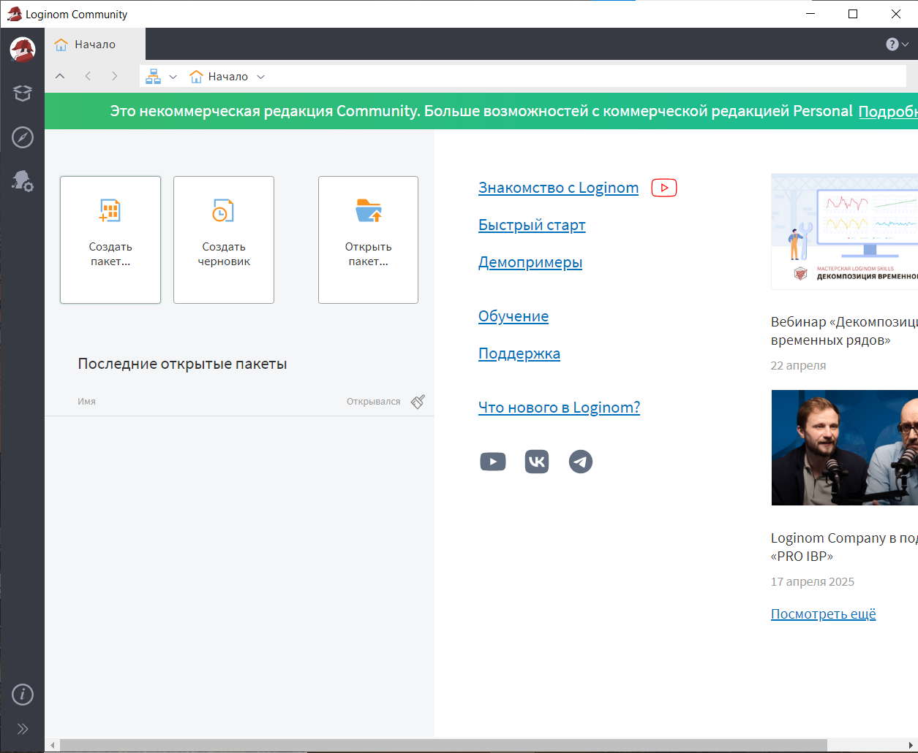

Рисунок 1. Выгрузка данных в Loginom

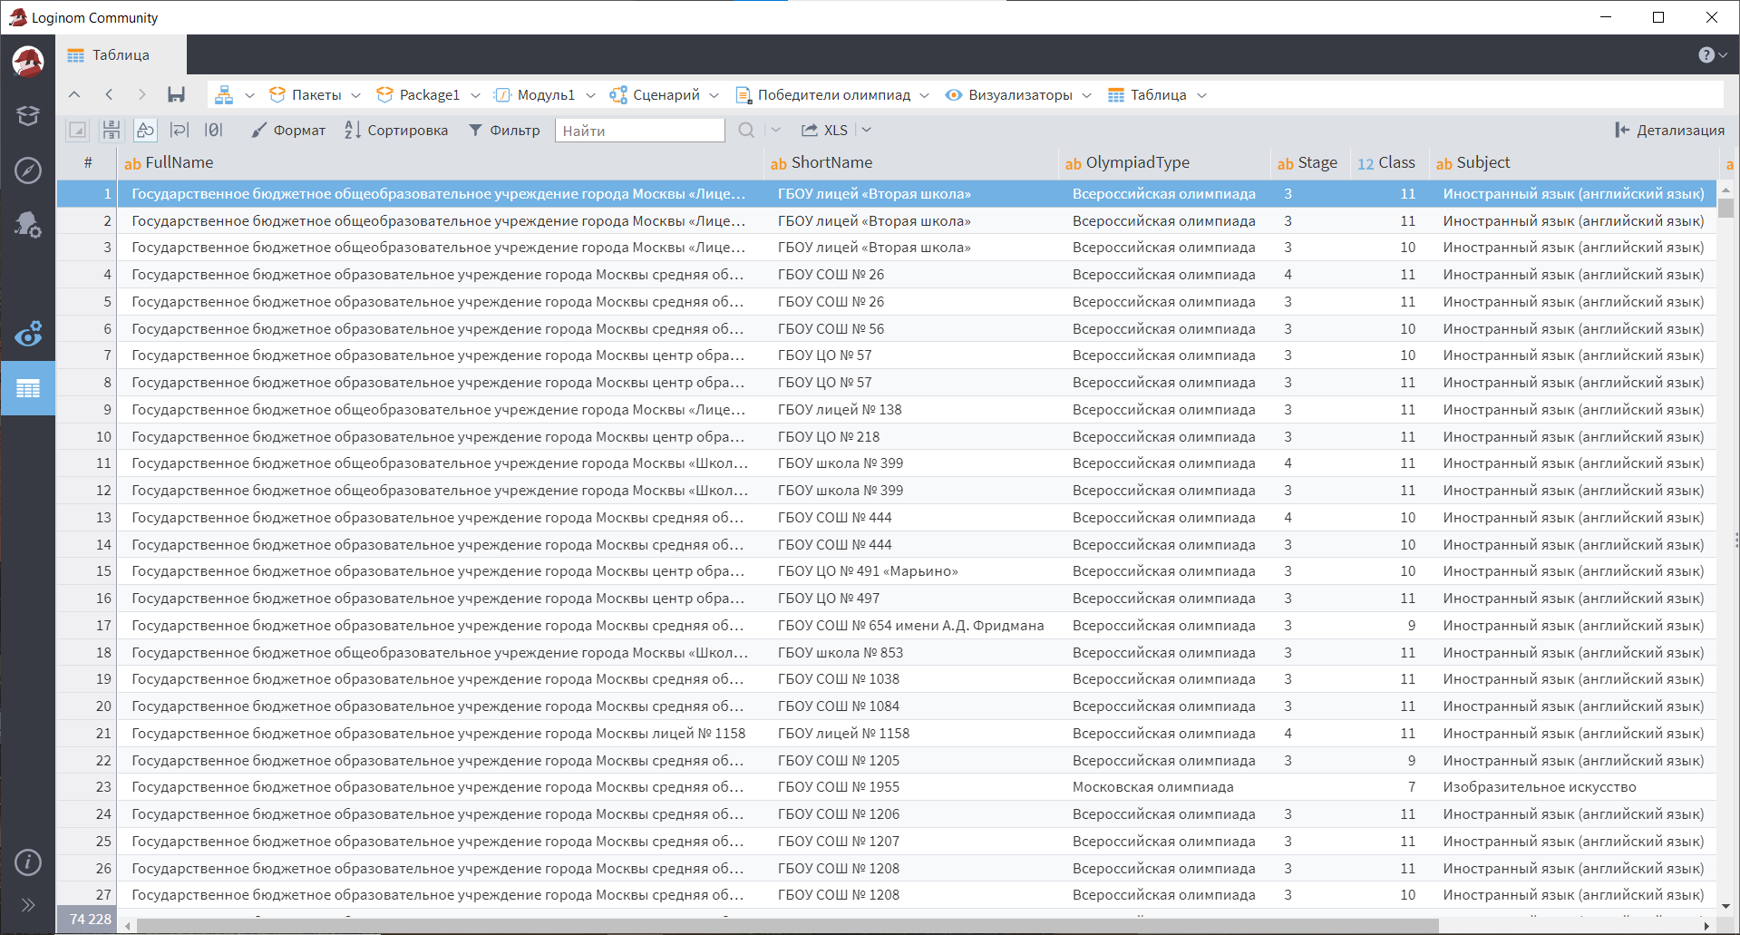

Проверим данные с помощью визуализатора «Качество данных».

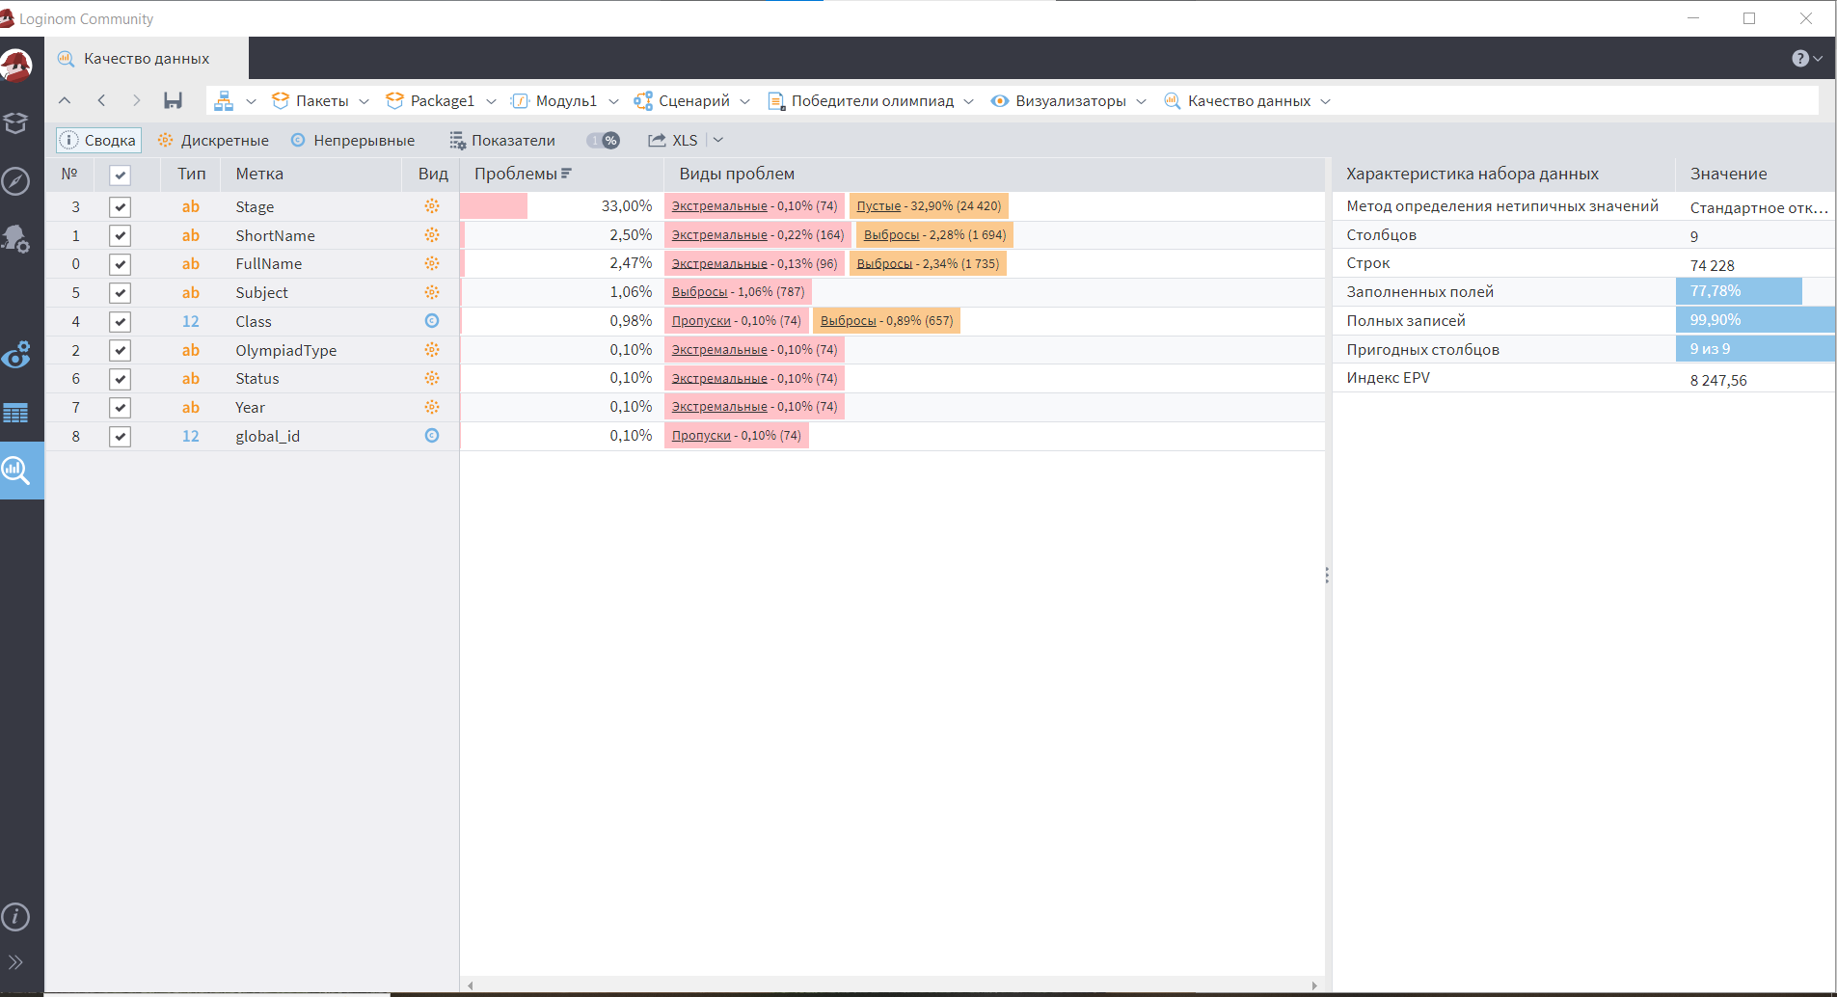

Рисунок 2. Качество данных Loginom

Посмотрим качество данных.

Датасет оказался почти в идеальном состоянии, но проведем доработку.

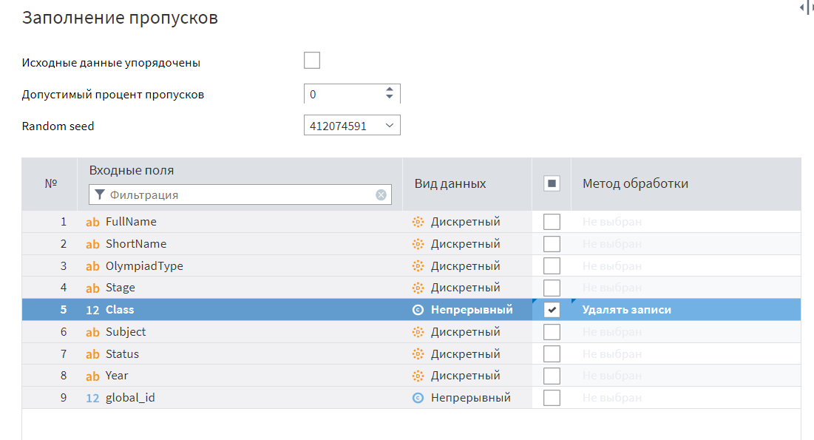

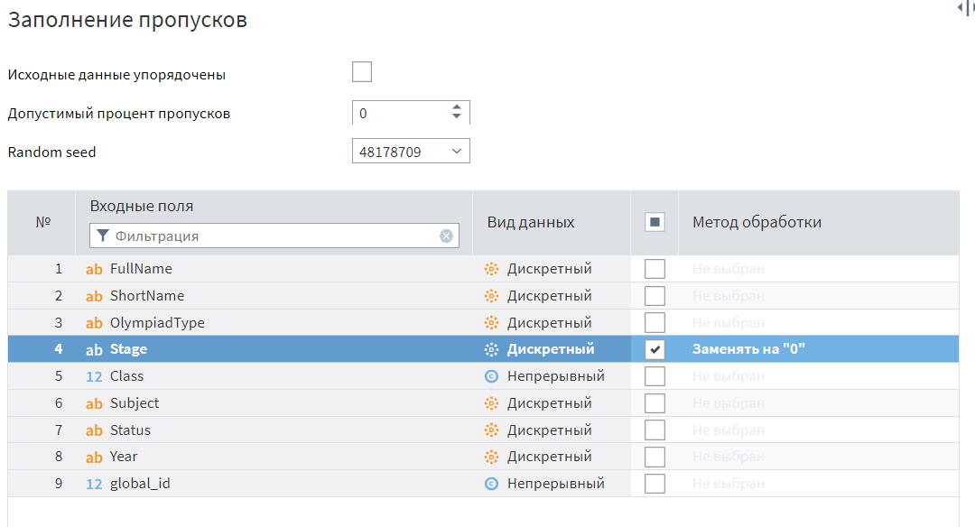

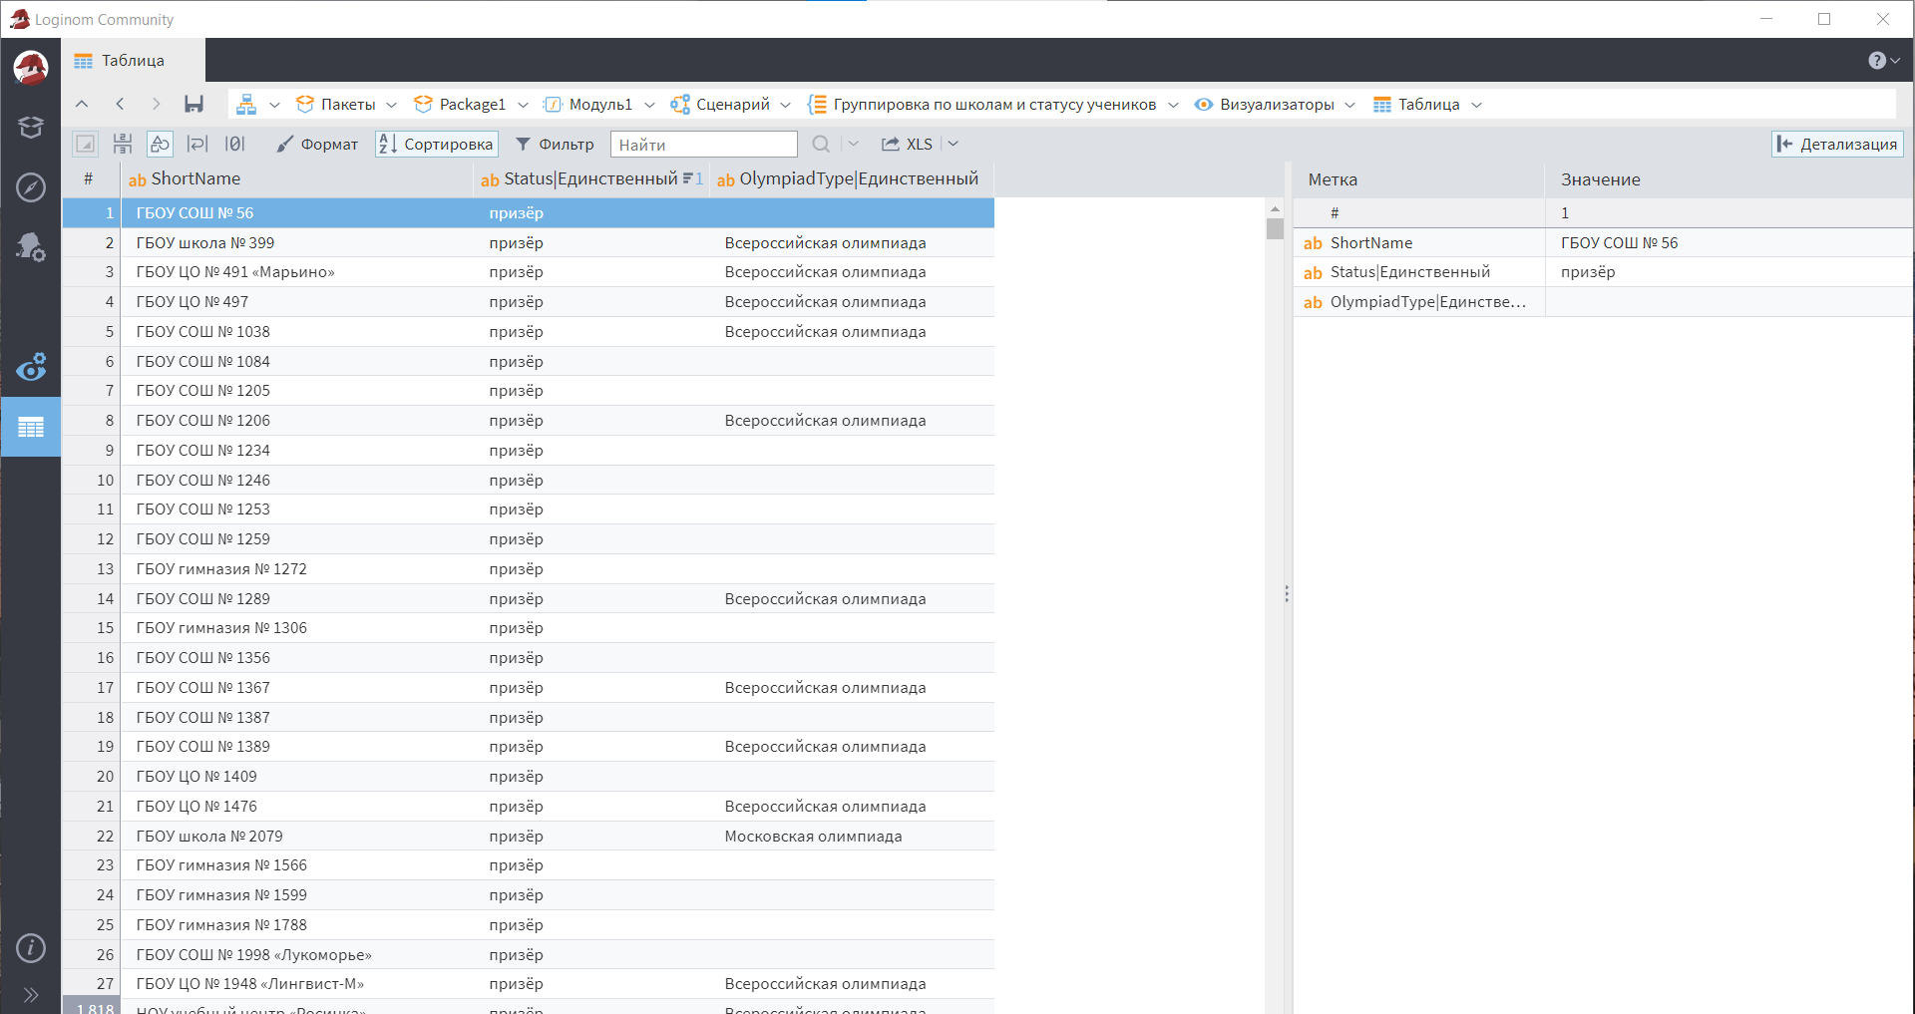

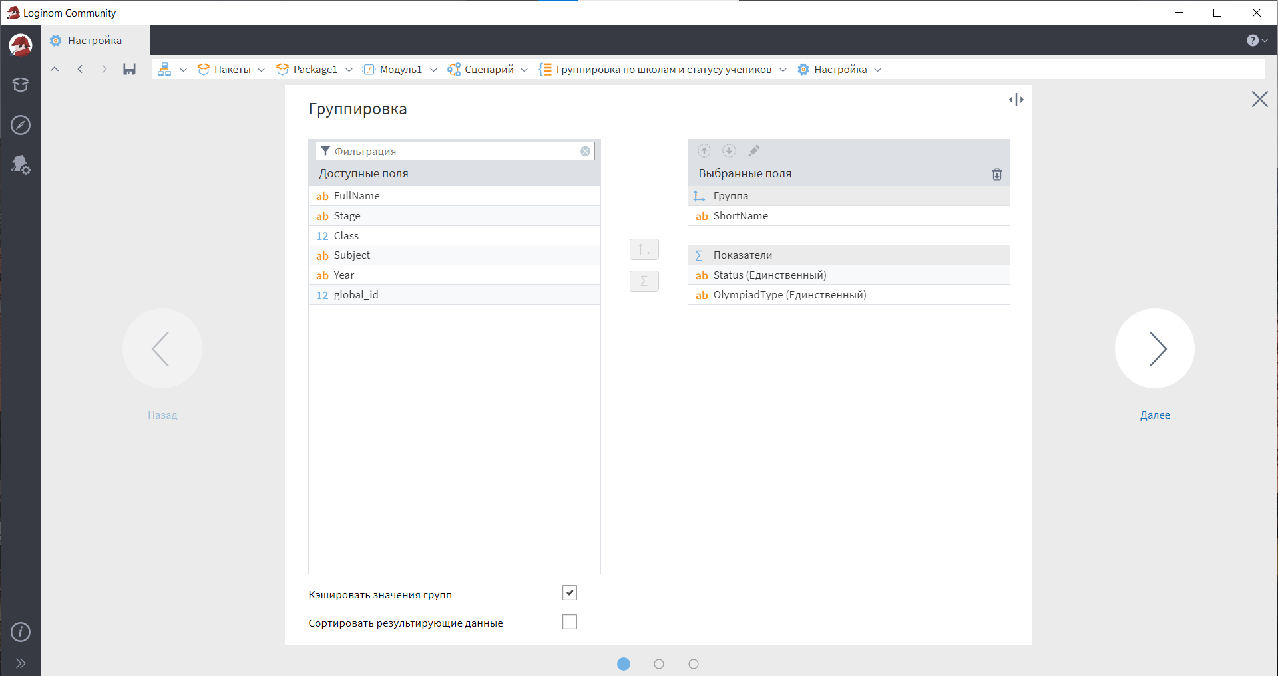

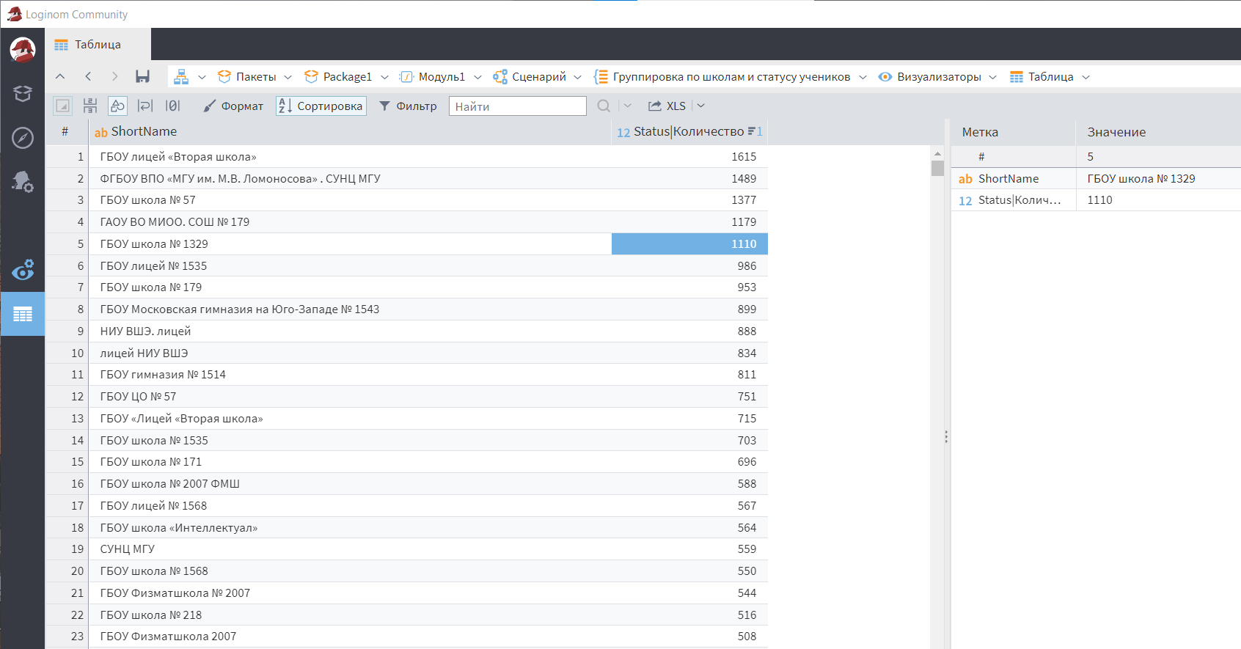

Сколько призеров и победителей приносит каждая школа

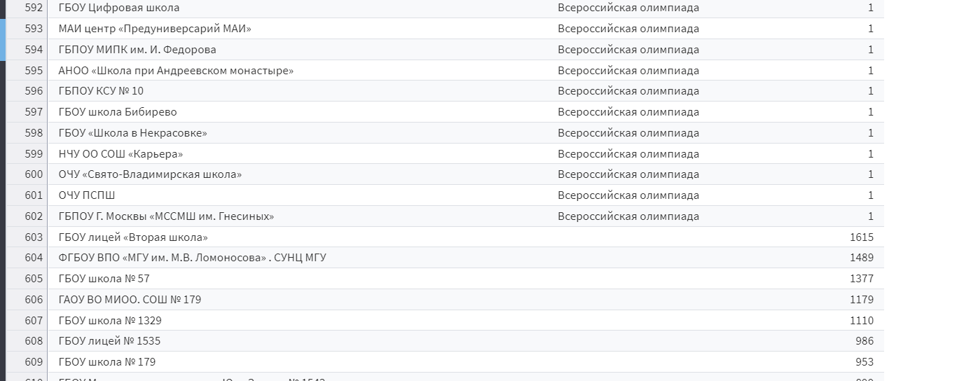

На данном этапе мы выяснили, что сделует добавлять за олимпиады коэффициенты

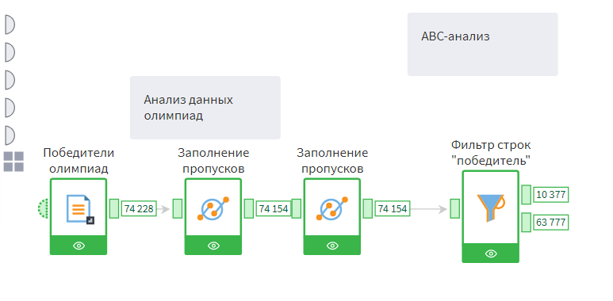

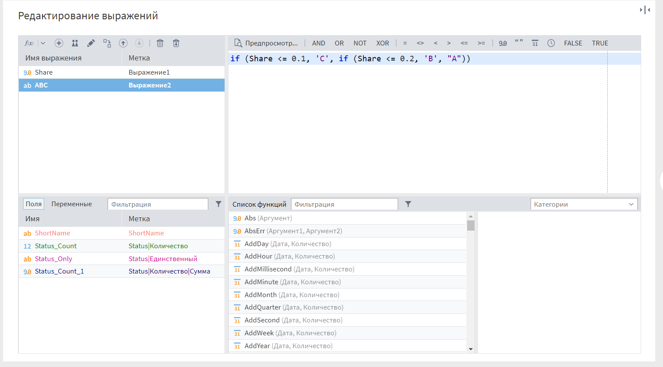

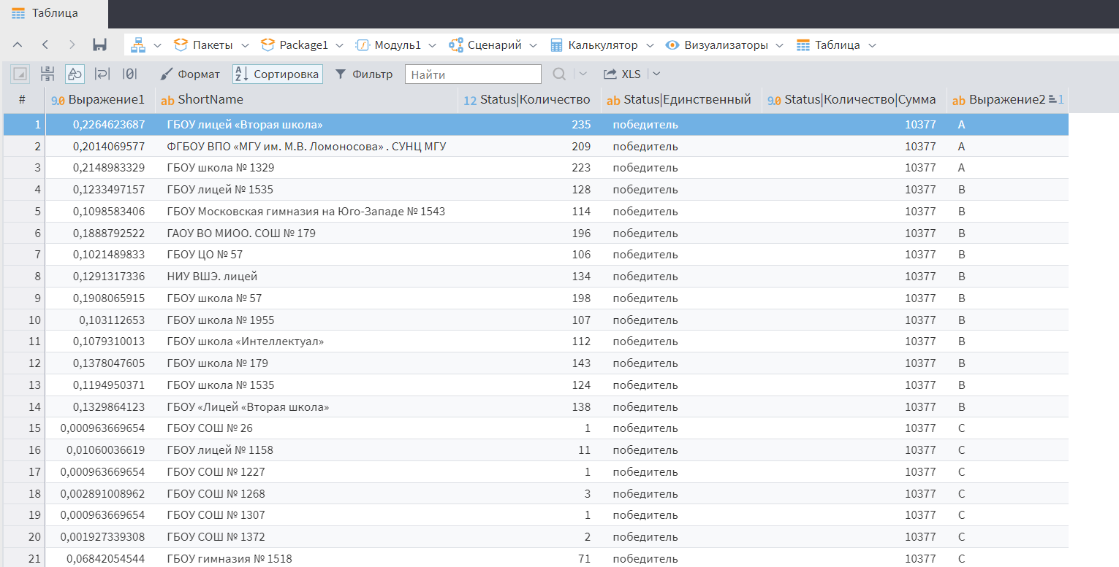

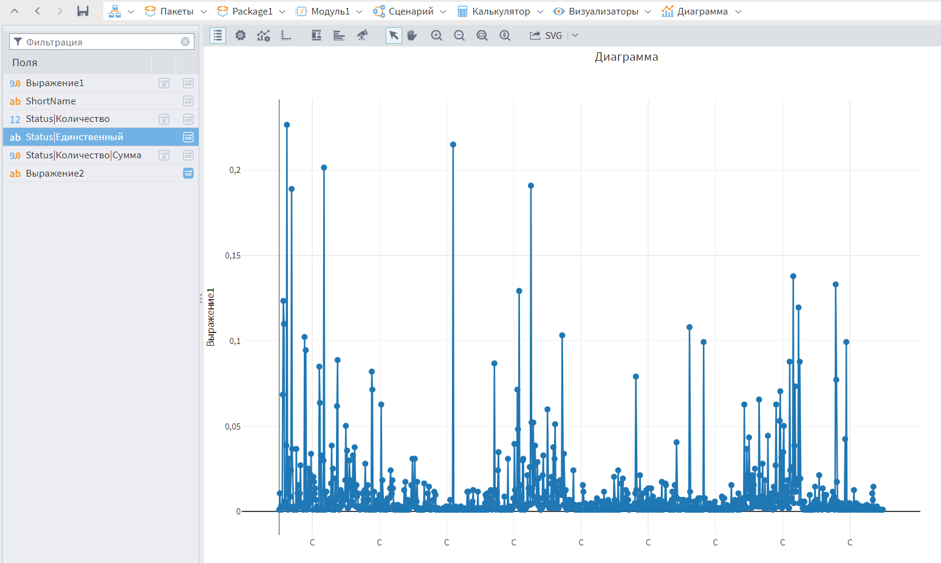

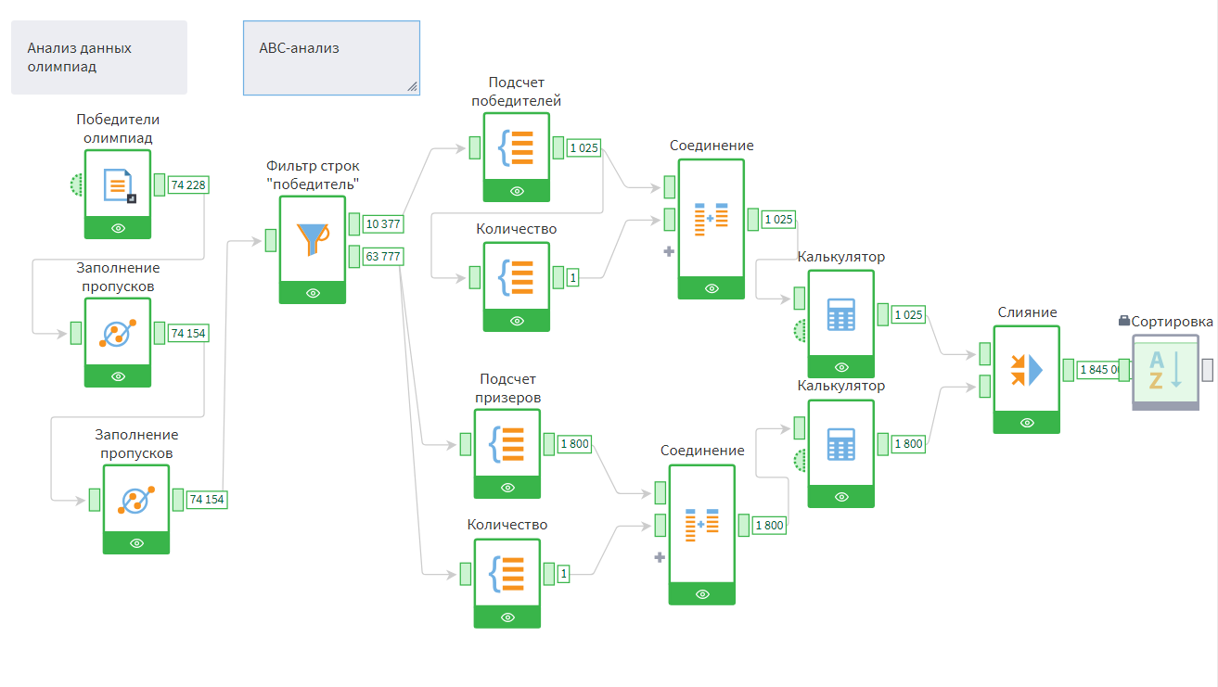

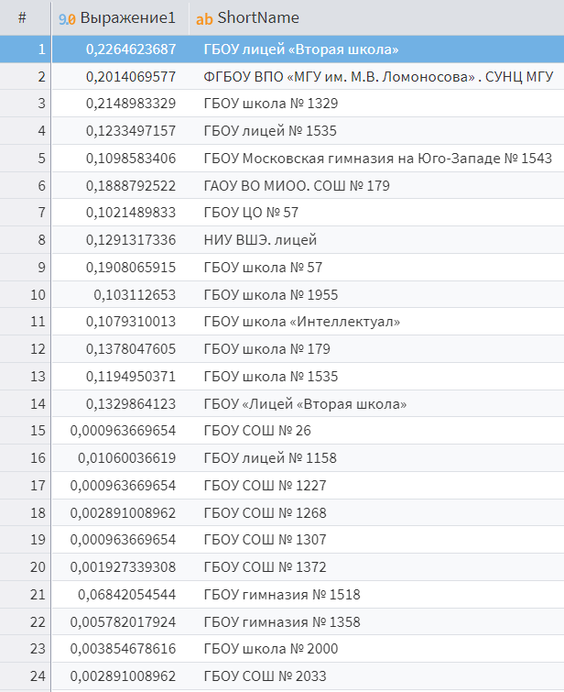

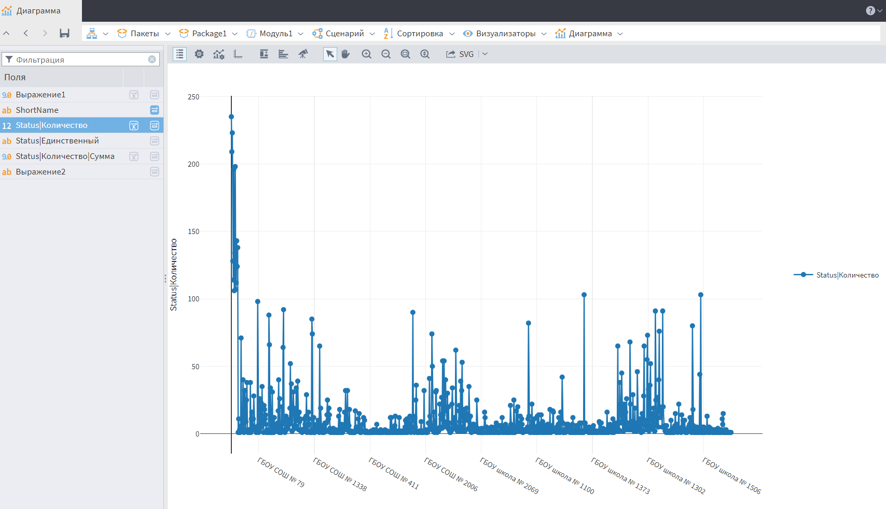

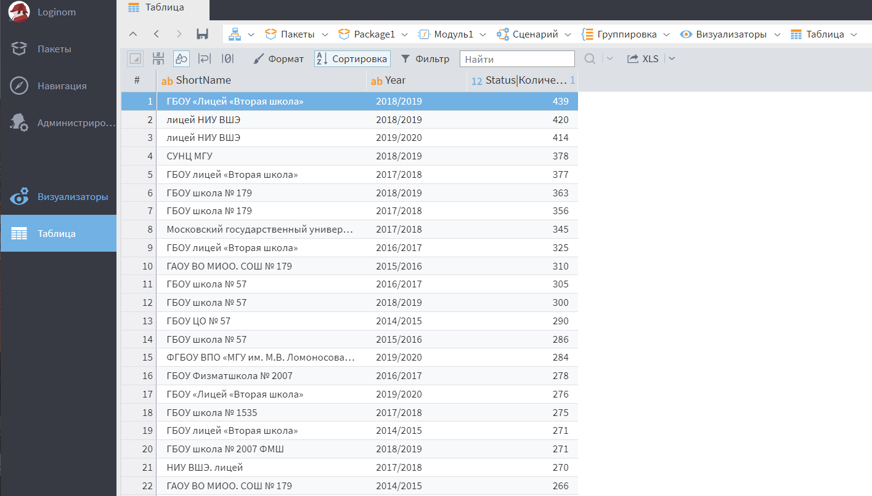

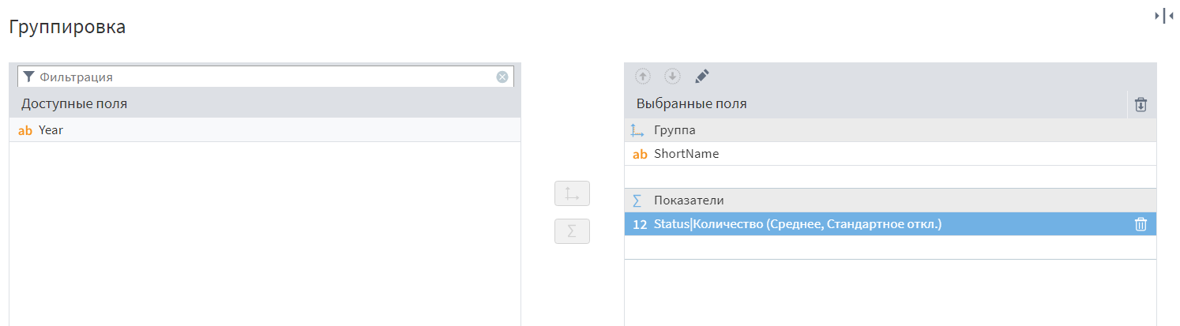

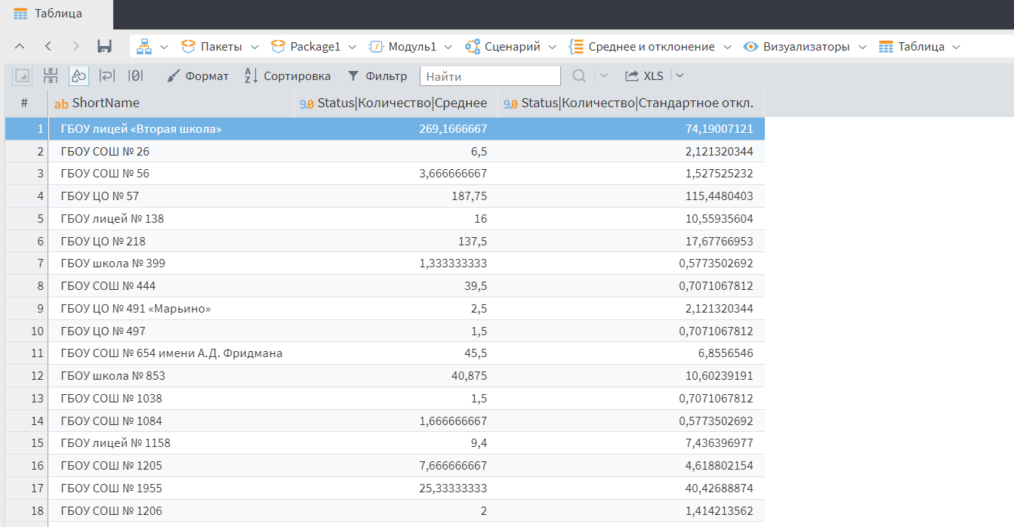

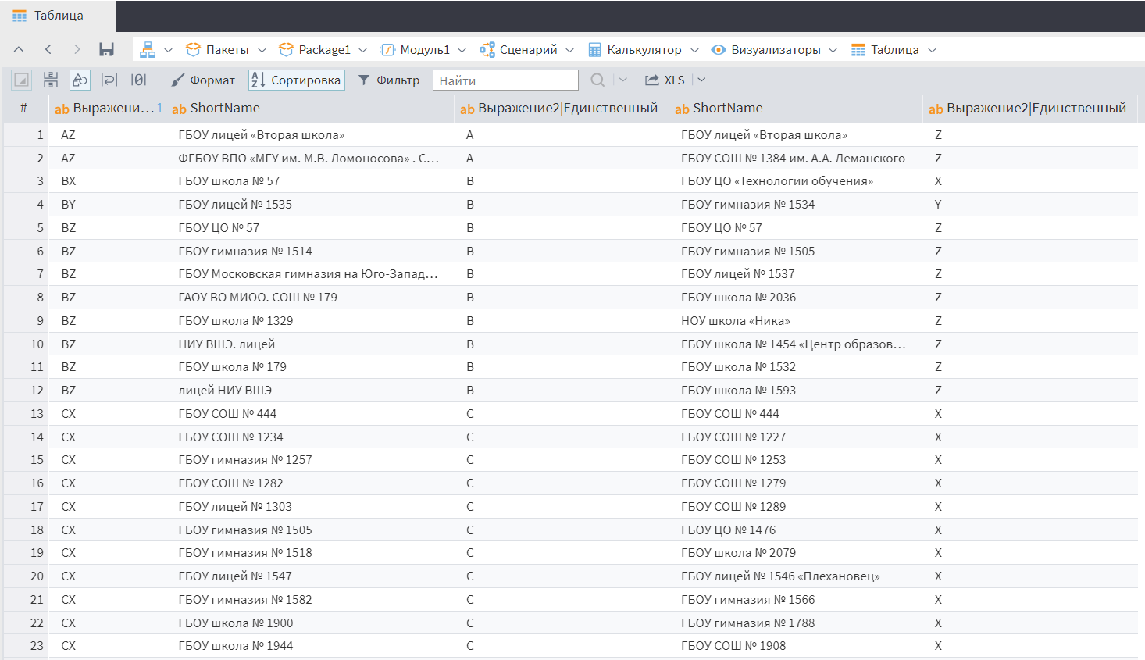

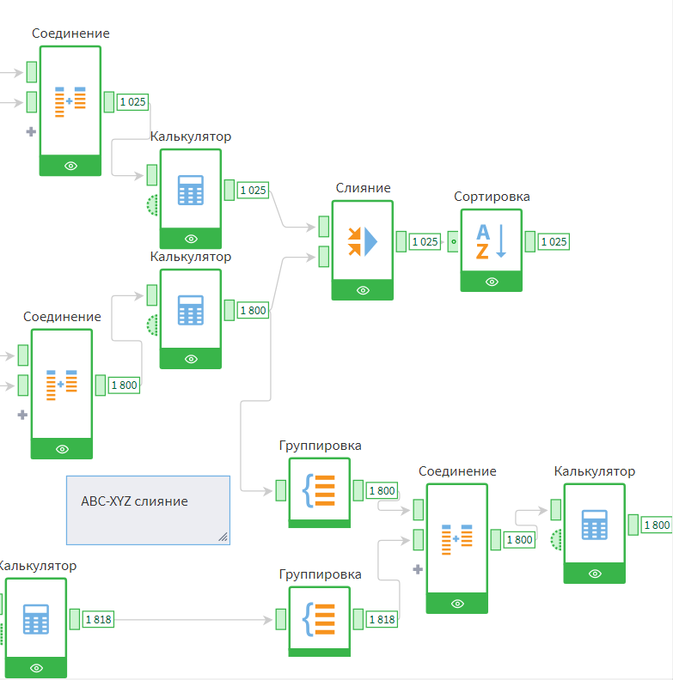

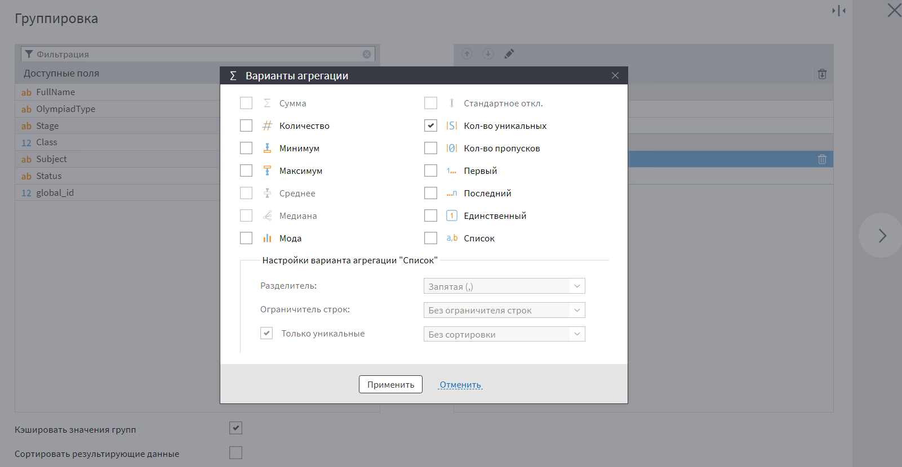

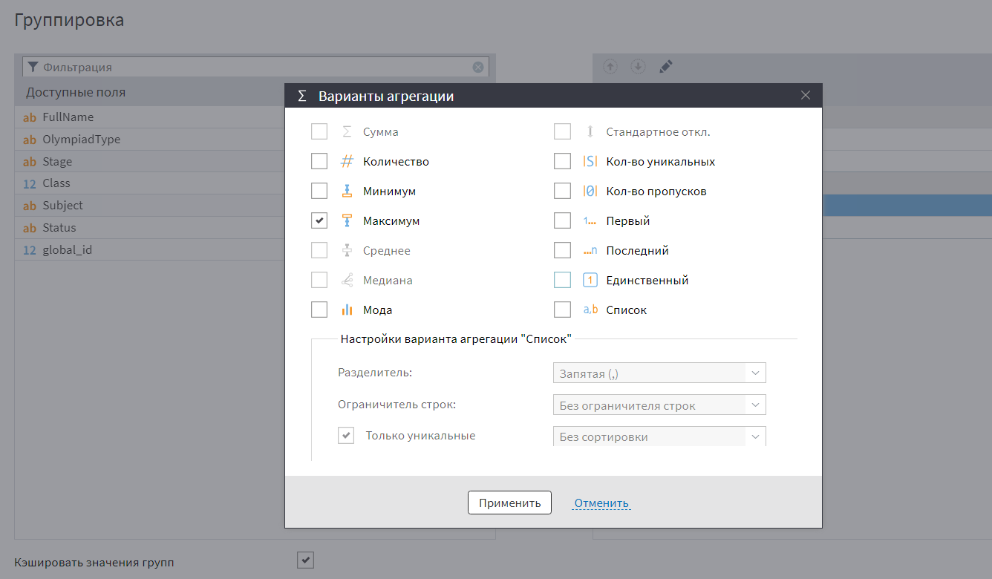

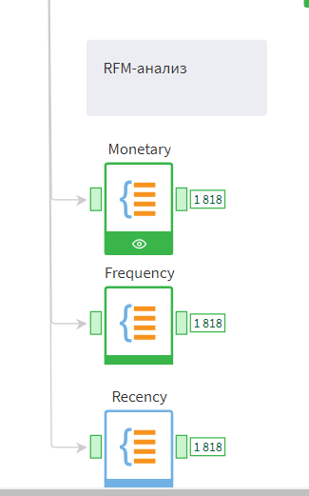

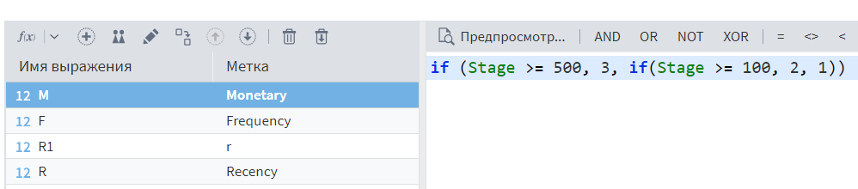

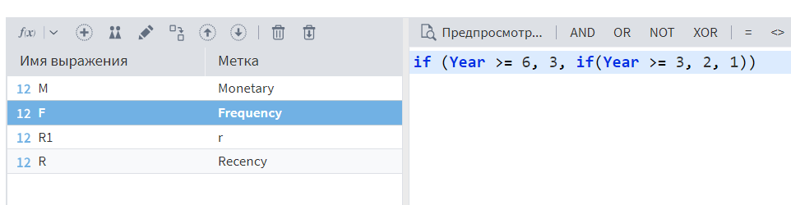

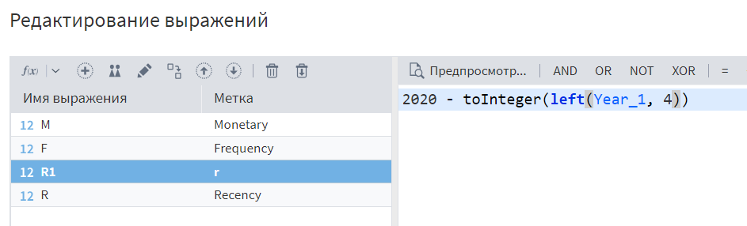

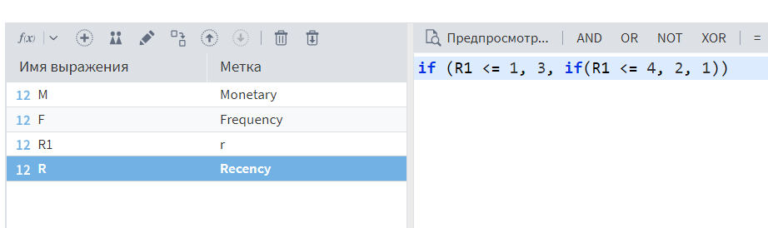

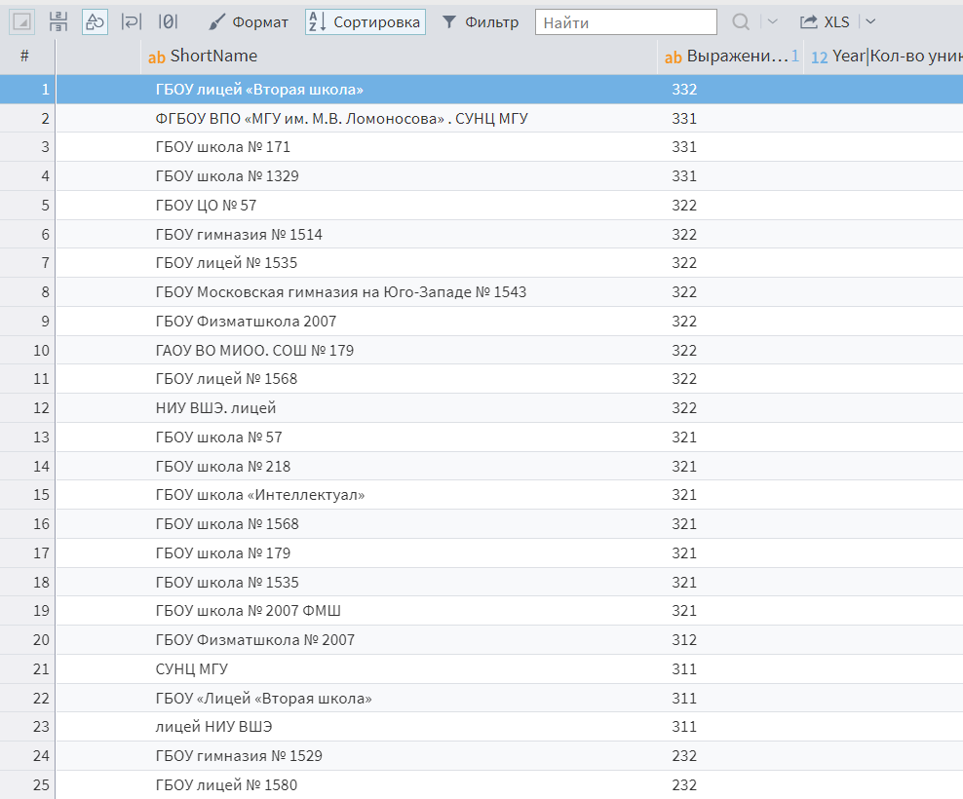

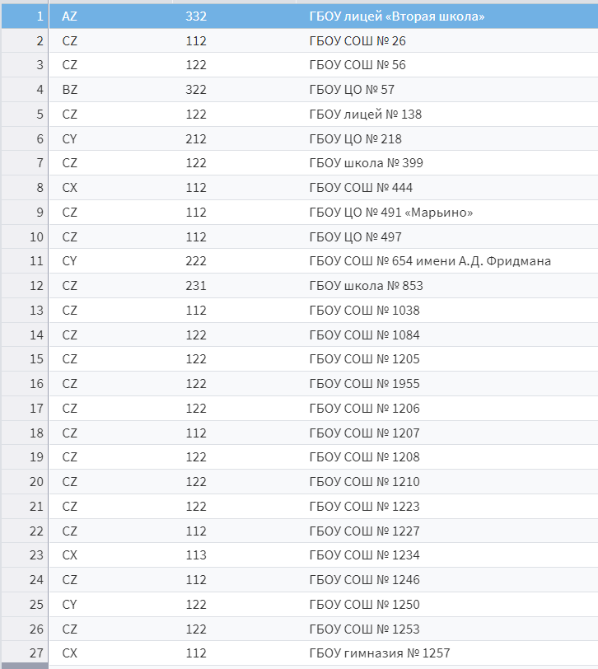

Результирующая таблица может стать полезна для включения в рейтинг Погодина

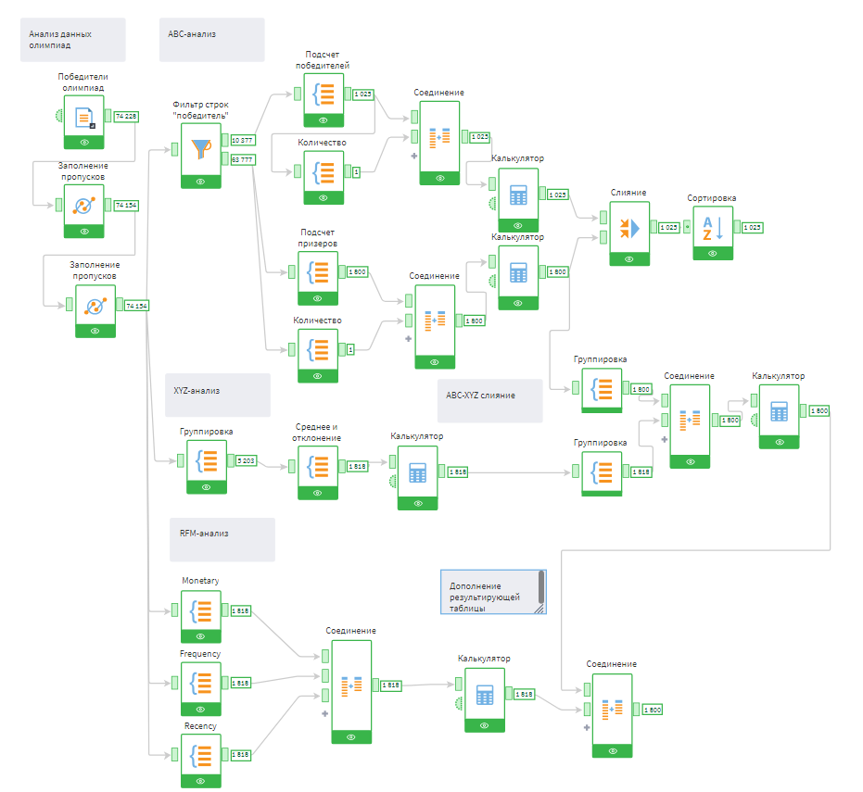

**Анализ в Google BQuery**

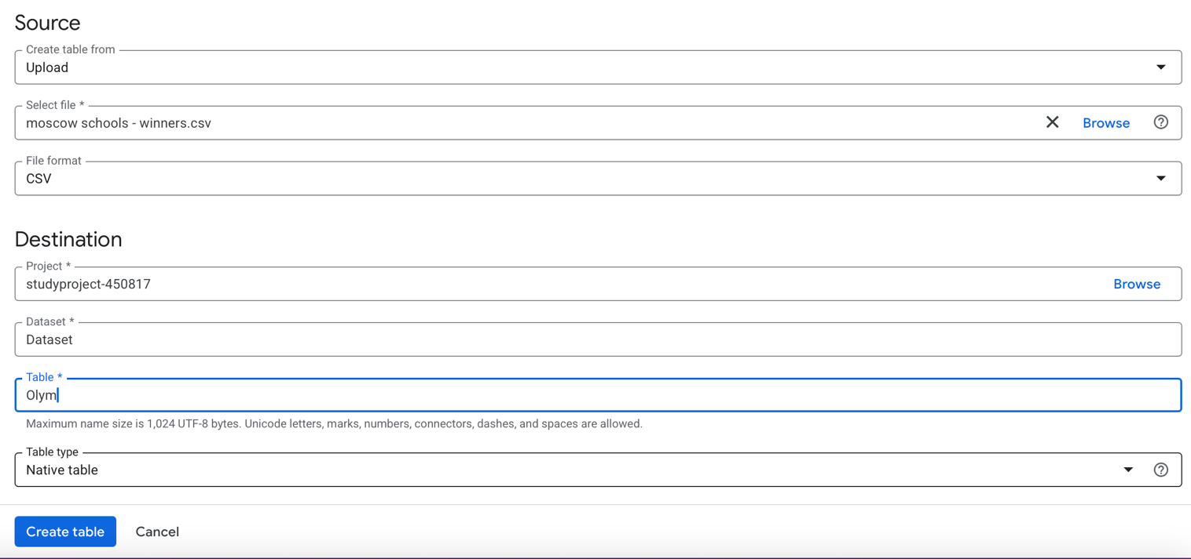

Добавим датасет, создадим таблицу

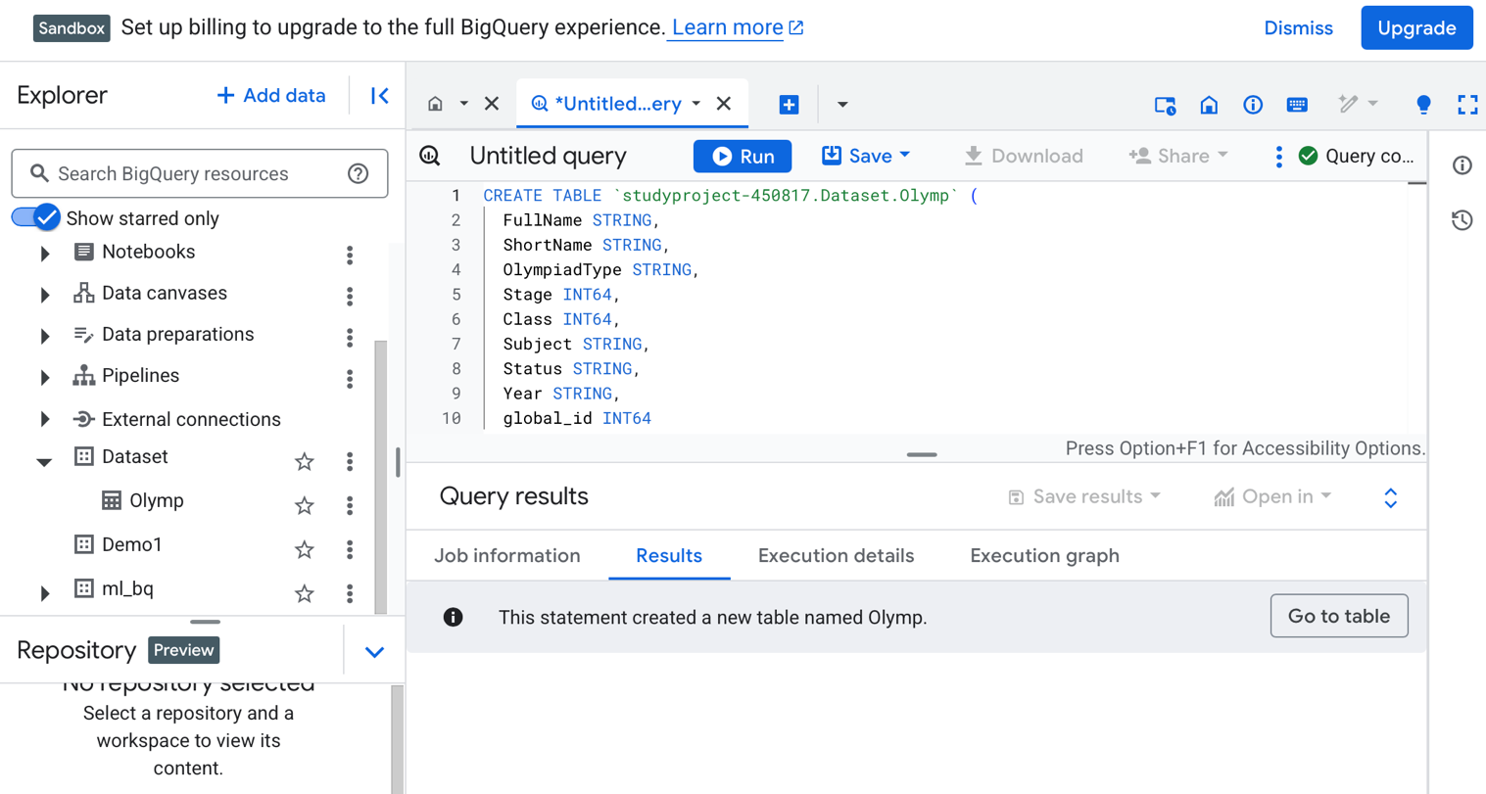

Смотрим данные

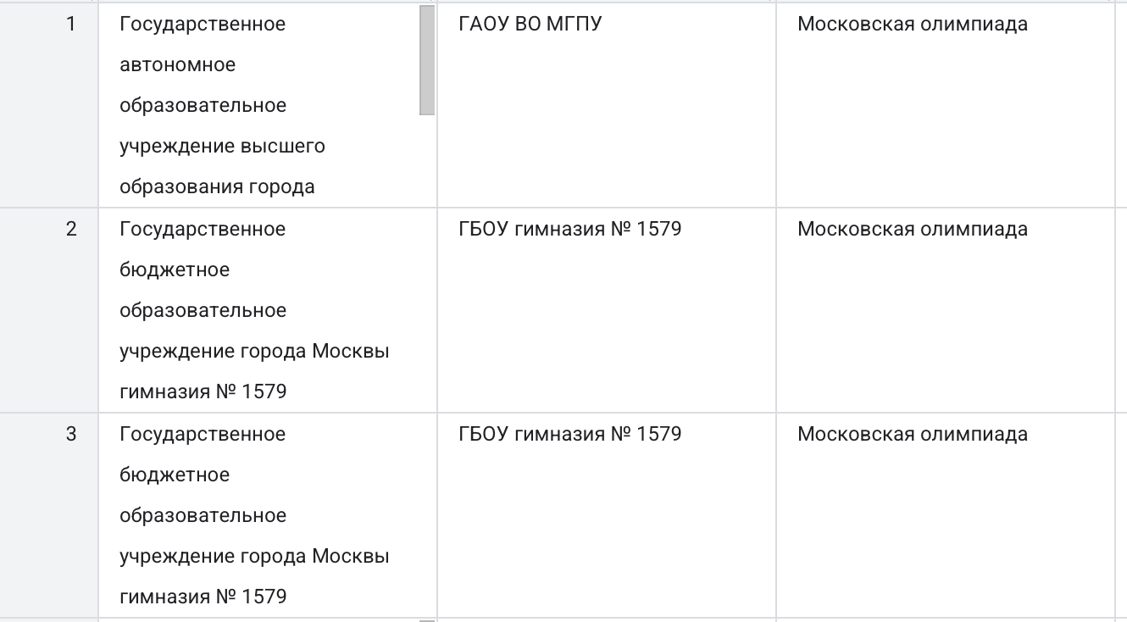

WITH AwardCounts AS (

SELECT

ShortName,

COUNT() AS TotalAwards

FROM

`studyproject-450817.Dataset.Olymp2

WHERE

Status = 'победитель'

GROUP BY

ShortName

)

SELECT

ShortName,

TotalAwards,

CASE

WHEN TotalAwards >= (SELECT PERCENTILE_CONT(TotalAwards, 0.8) FROM AwardCounts) THEN 'A'

WHEN TotalAwards >= (SELECT PERCENTILE_CONT(TotalAwards, 0.5) FROM AwardCounts) THEN 'B'

ELSE 'C'

END AS ABCCategory

FROM AwardCounts

ORDER BY TotalAwards DESC

Пример анализа. К сожалению, в процессе возникли сложности с названиями столбцов, поэтому дальнейший код адаптирован на скорую руку.

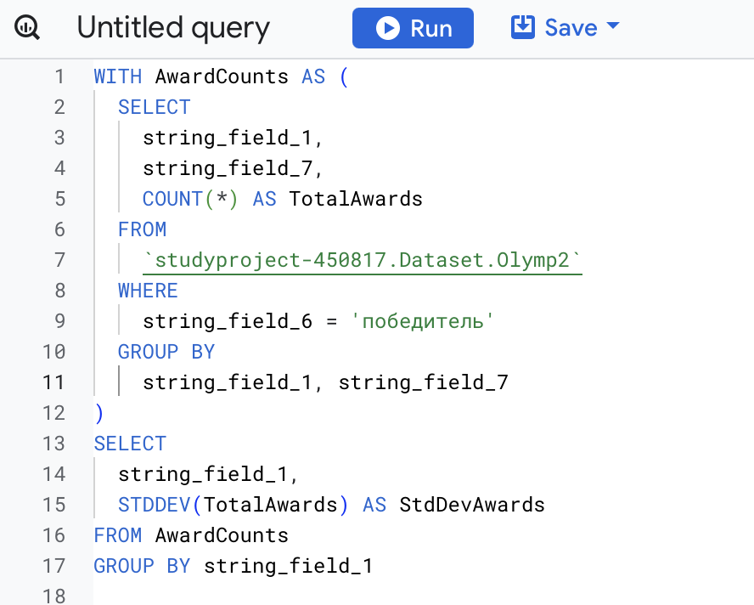

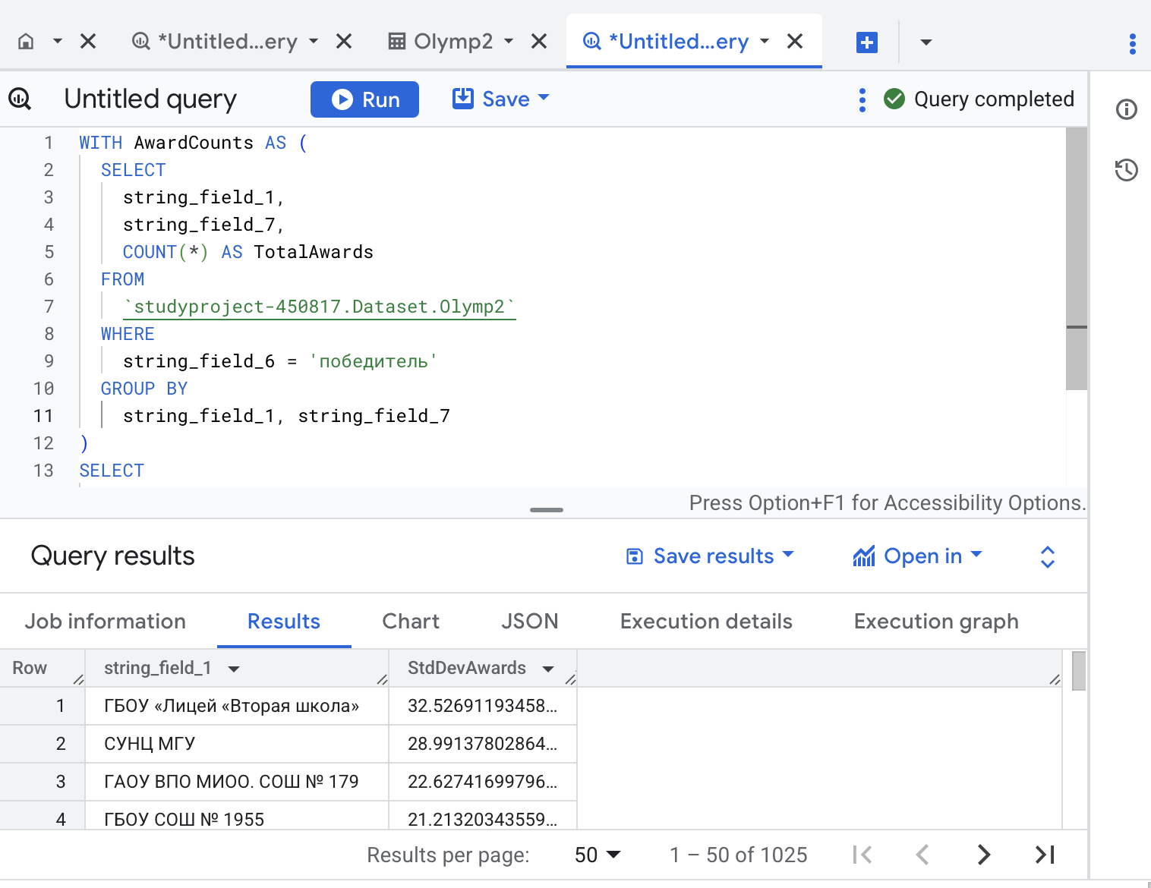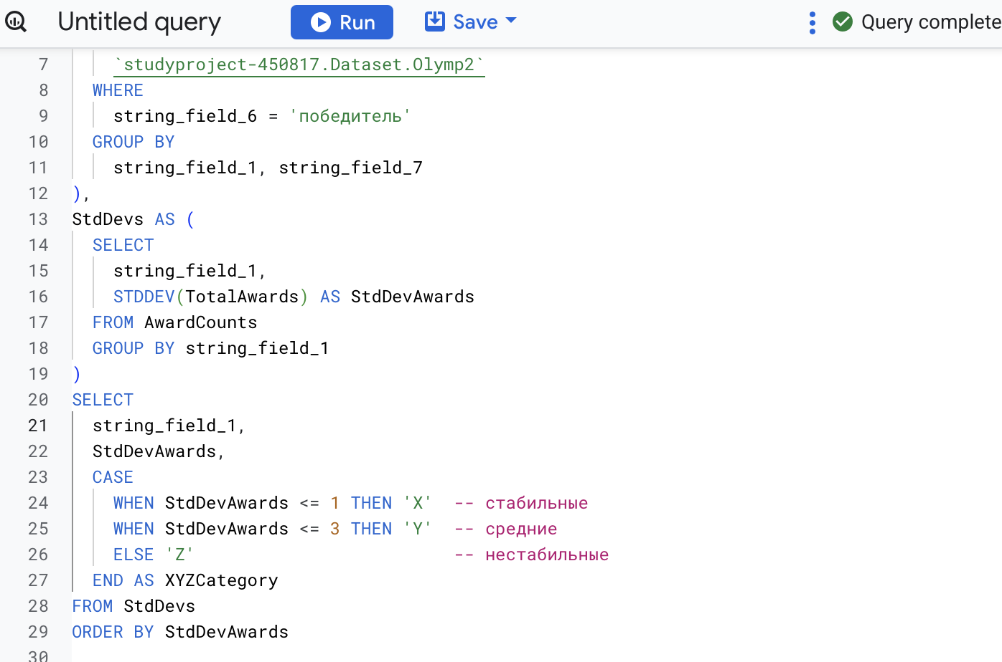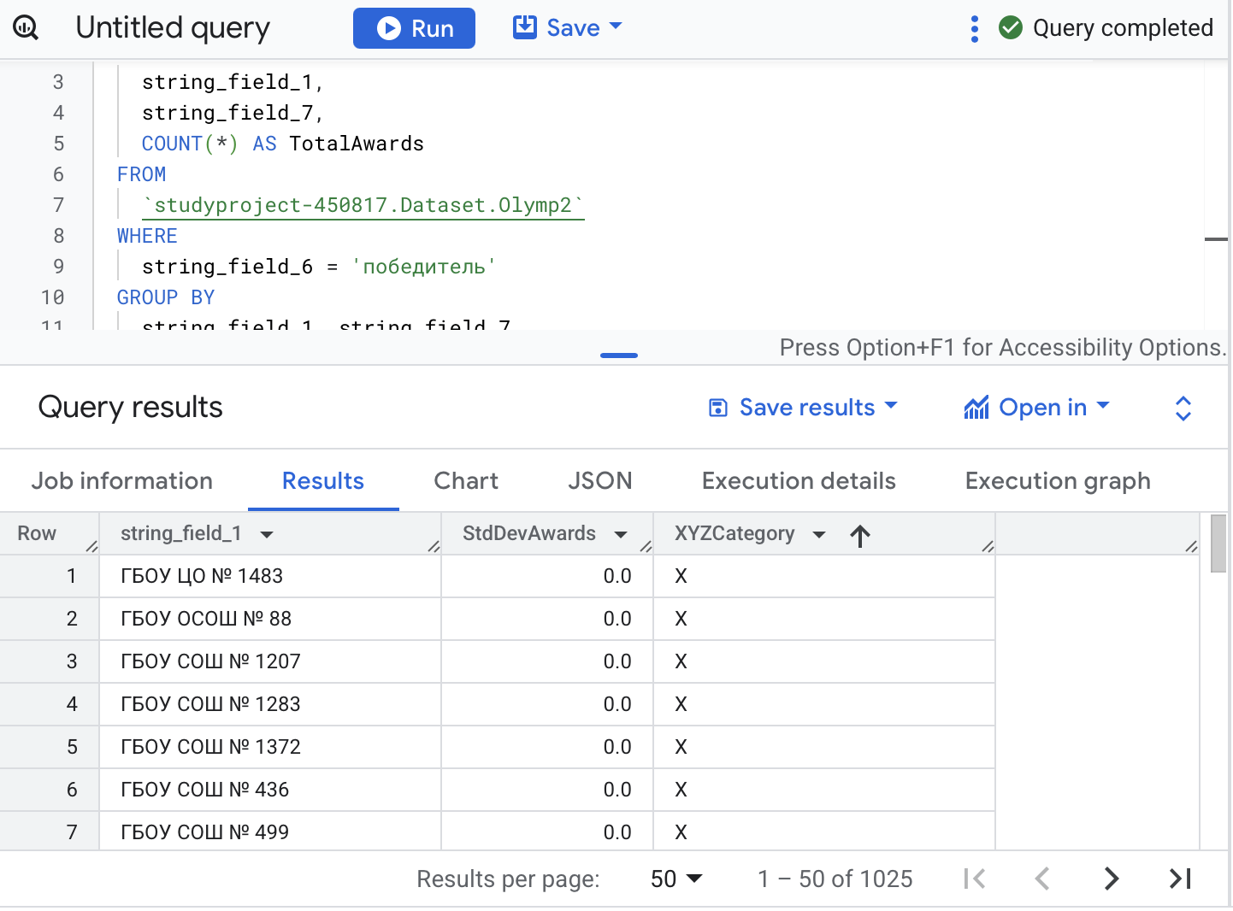

WITH Recency AS (

SELECT

string_field_1,

MIN(CAST(SUBSTRING(string_field_7, 1, 4) AS STRING)) AS FirstYear,

2020 - MIN(CAST(SUBSTRING(string_field_7, 1, 4) AS STRING)) AS Recency

FROM

`studyproject-450817.Dataset.Olymp2`

GROUP BY

string_field_1

),

Frequency AS (

SELECT

string_field_1,

COUNT() AS Frequency

FROM

`studyproject-450817.Dataset.Olymp2`

WHERE

string_field_6 = 'победитель'

GROUP BY

string_field_1

),

Monetary AS (

SELECT

string_field_1,

COUNT() AS Monetary

FROM

`studyproject-450817.Dataset.Olymp2`

WHERE

string_field_6 = 'победитель'

GROUP BY

string_field_1

)

SELECT

Recency.string_field_1,

Recency.Recency,

Frequency.Frequency,

Monetary.Monetary,

CASE

WHEN Recency.Recency <= 1 THEN 'High'

WHEN Recency.Recency <= 3 THEN 'Medium'

ELSE 'Low'

END AS RecencyCategory,

CASE

WHEN Frequency.Frequency >= 10 THEN 'High'

WHEN Frequency.Frequency BETWEEN 5 AND 9 THEN 'Medium'

ELSE 'Low'

END AS FrequencyCategory,

CASE

WHEN Monetary.Monetary >= 10 THEN 'High'

WHEN Monetary.Monetary BETWEEN 5 AND 9 THEN 'Medium'

ELSE 'Low'

END AS MonetaryCategory

FROM

Recency

JOIN

Frequency ON Recency.string_field_1 = Frequency.string_field_1

JOIN

Monetary ON Recency.string_field_1 = Monetary.string_field_1

**Анализ в KNIME**

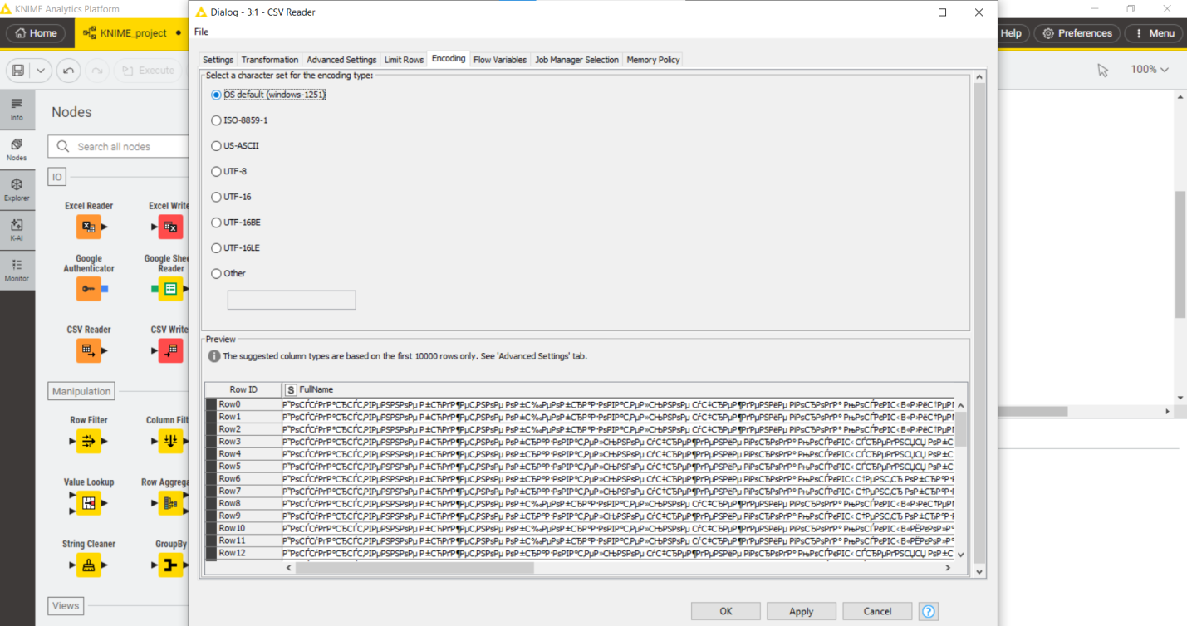

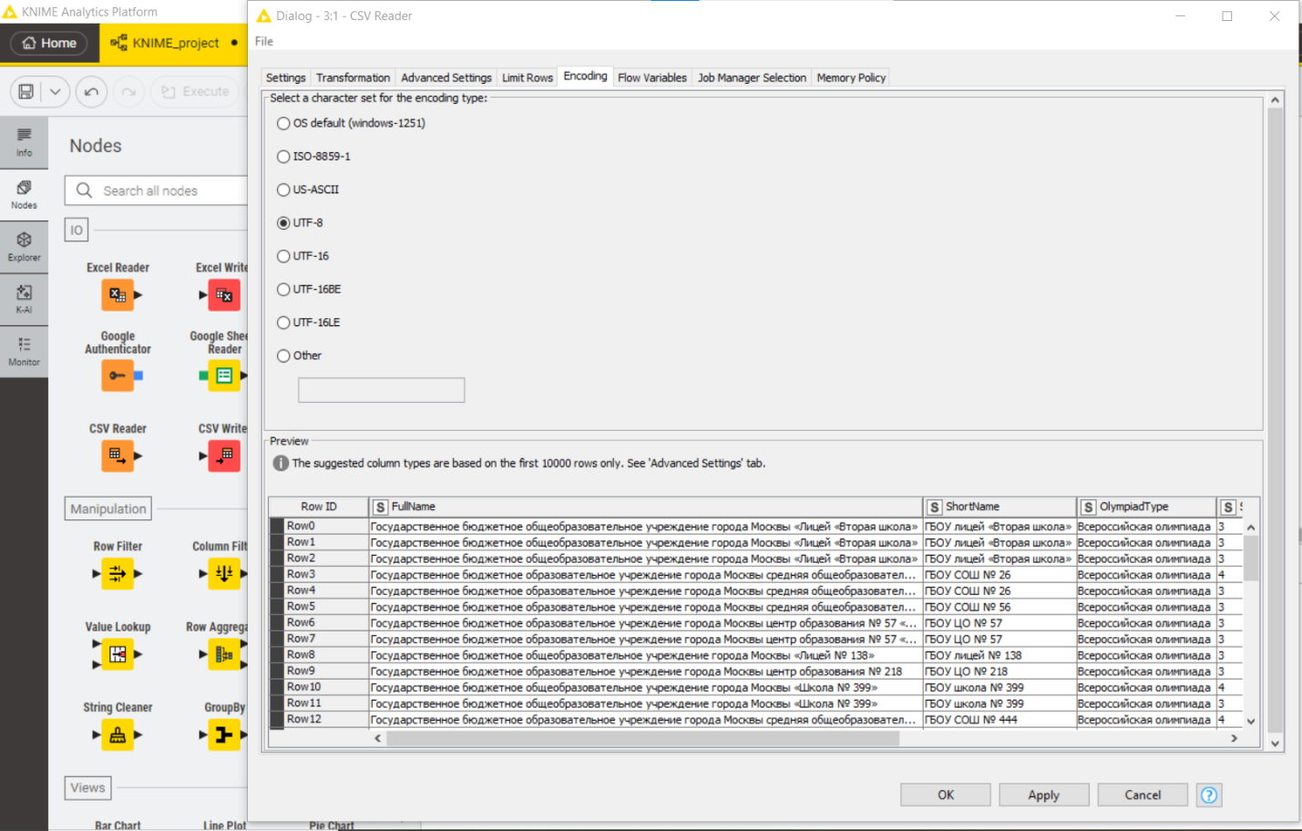

Чиним ошибку кодировки

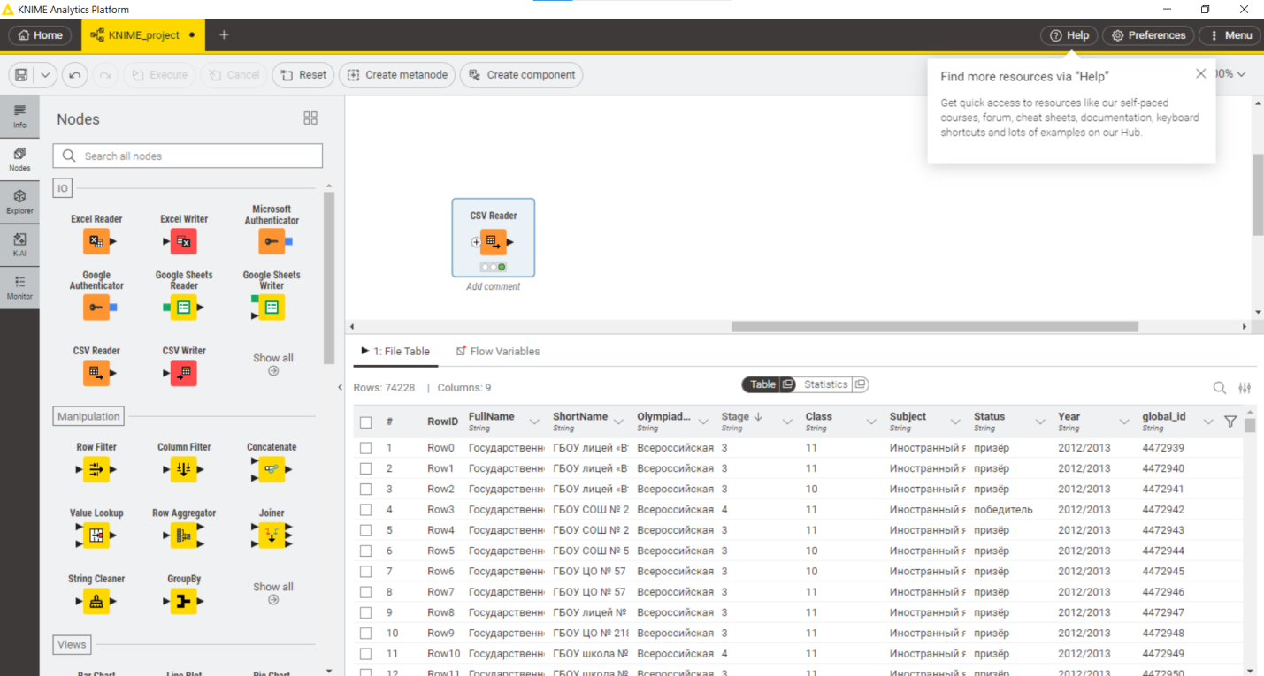

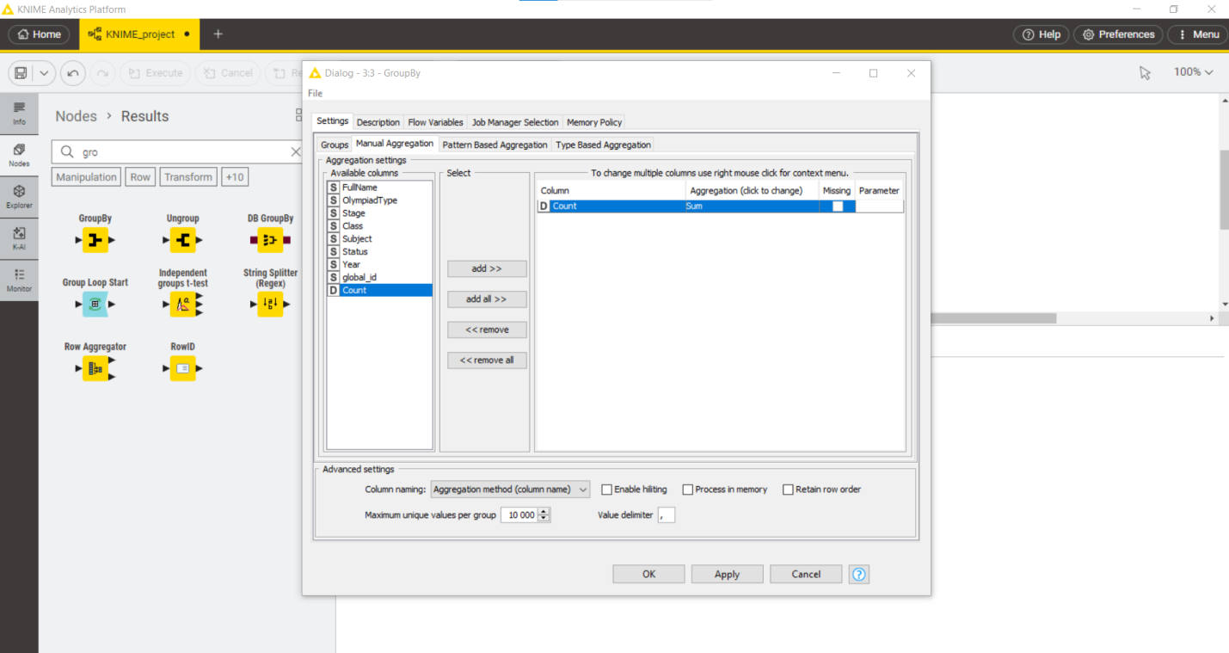

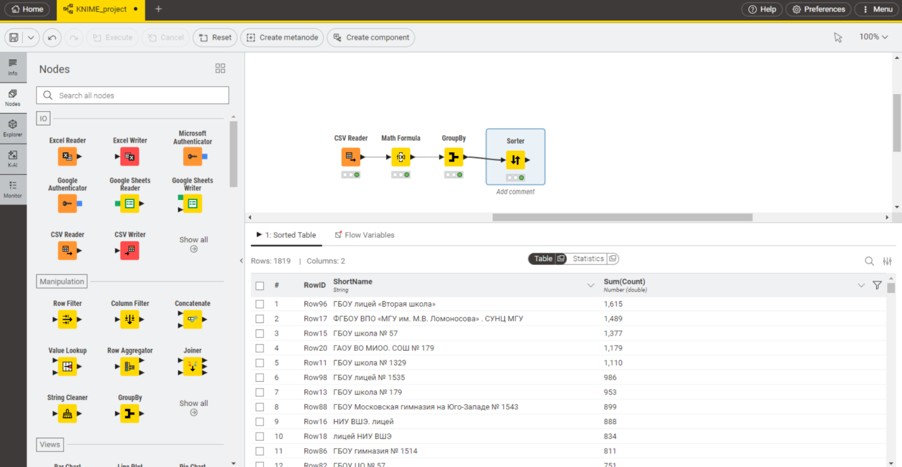

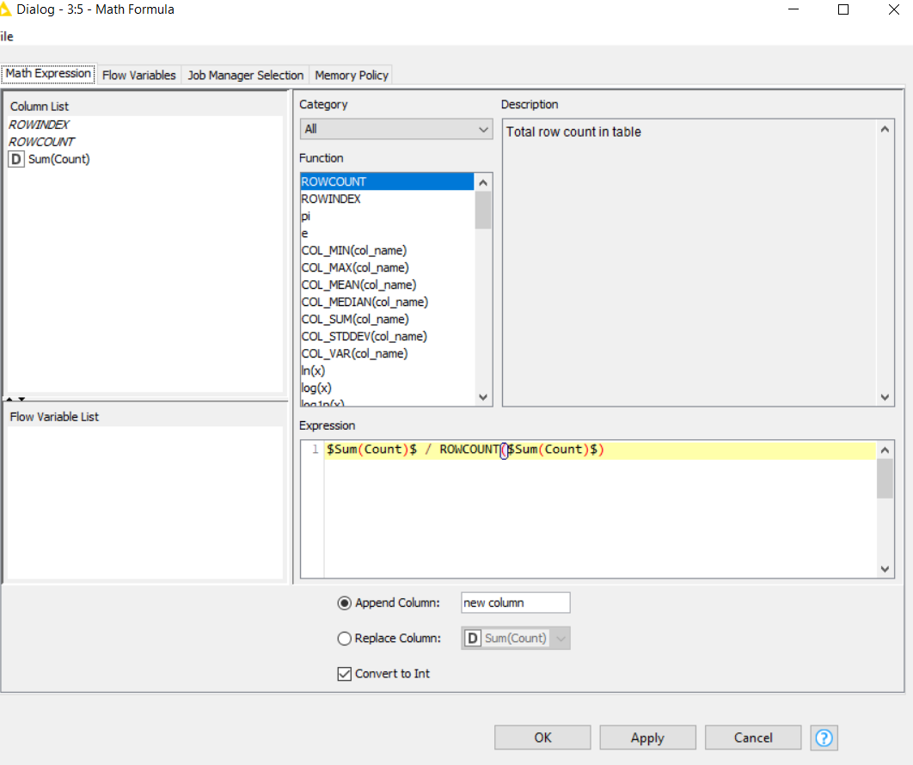

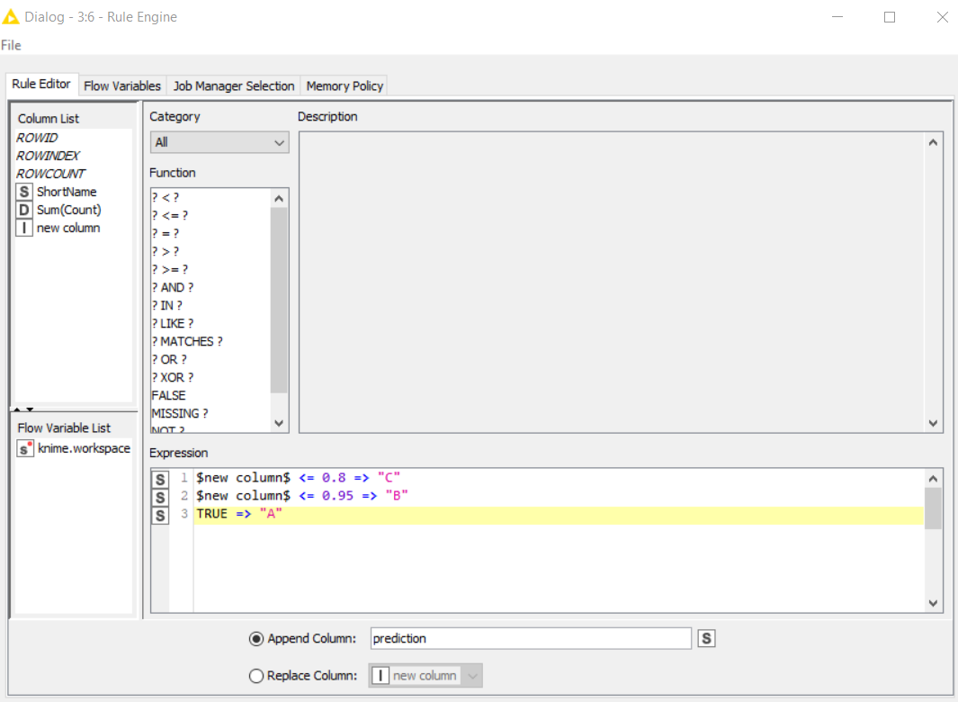

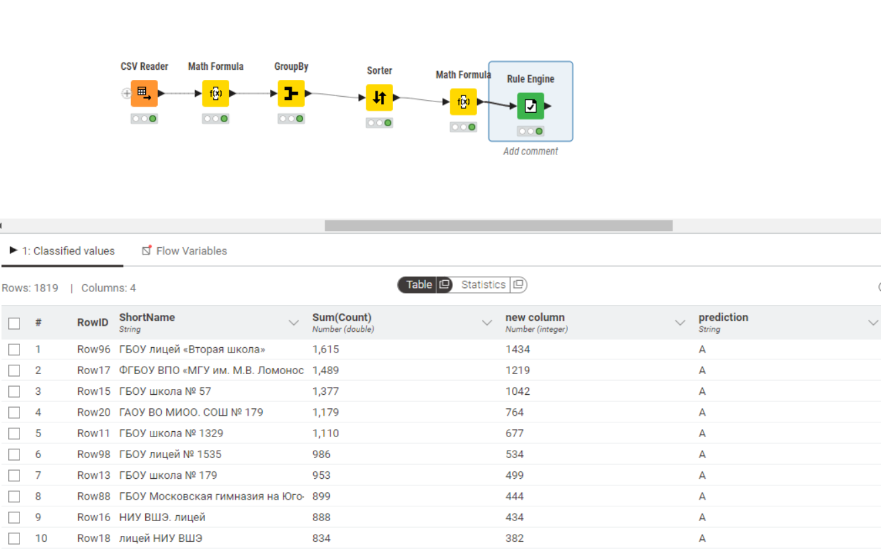

**Анализ в Collab**

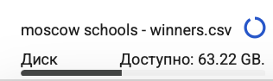

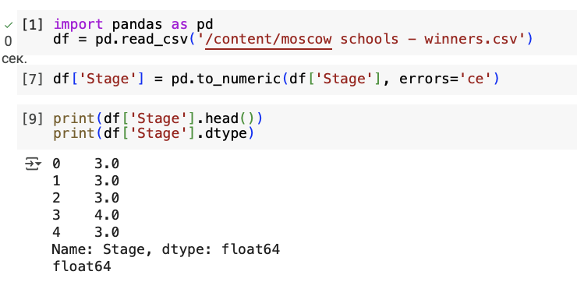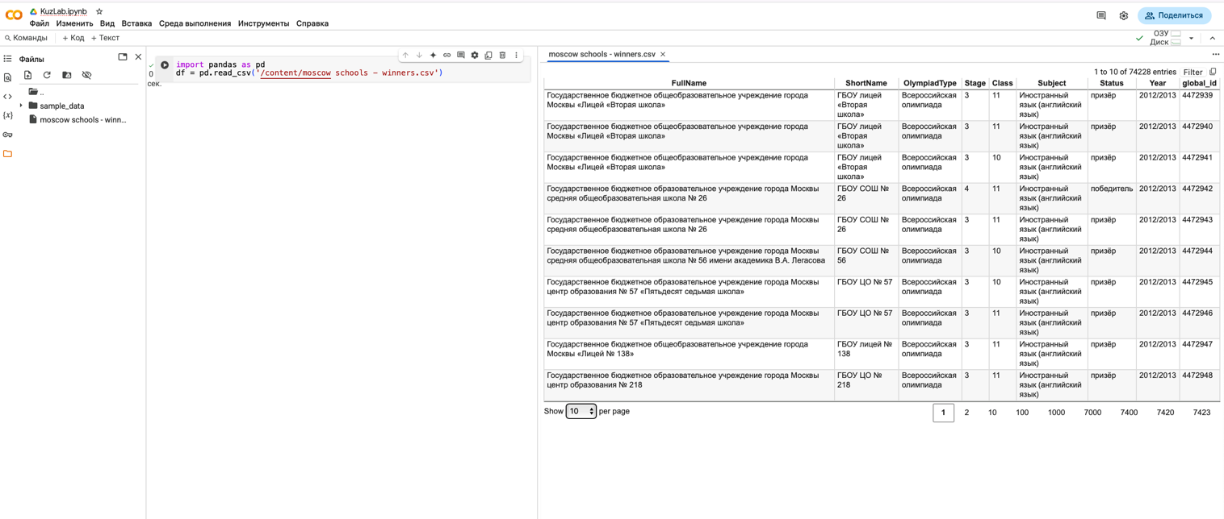

Данные готовить особо смысла нет, они довольно чистые  
Произведем несколько визуализаций  
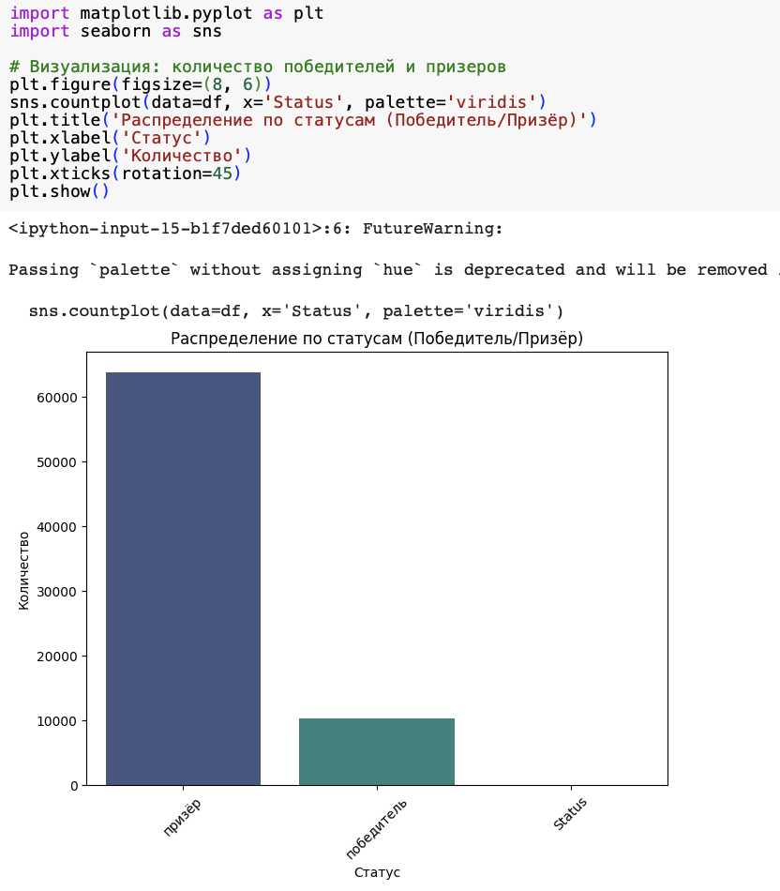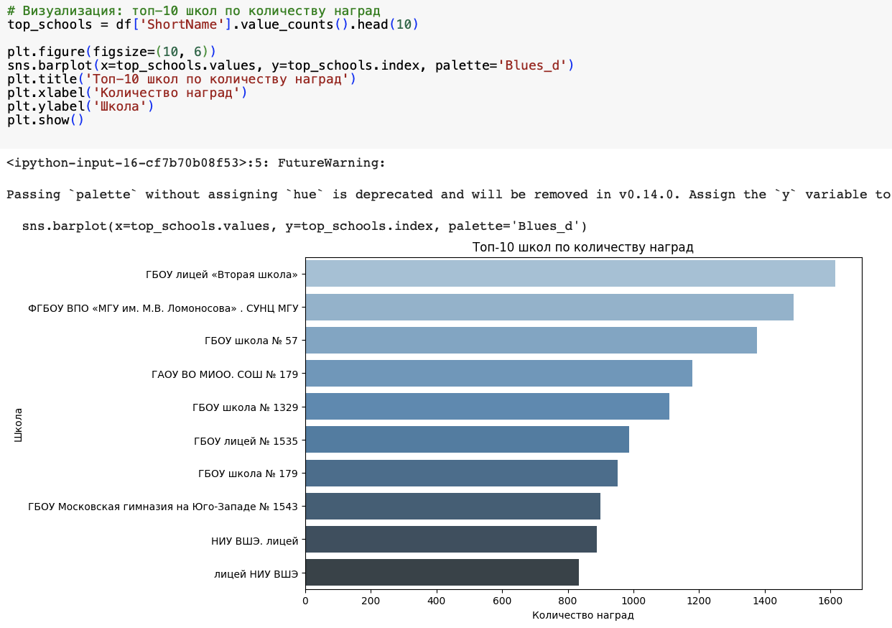

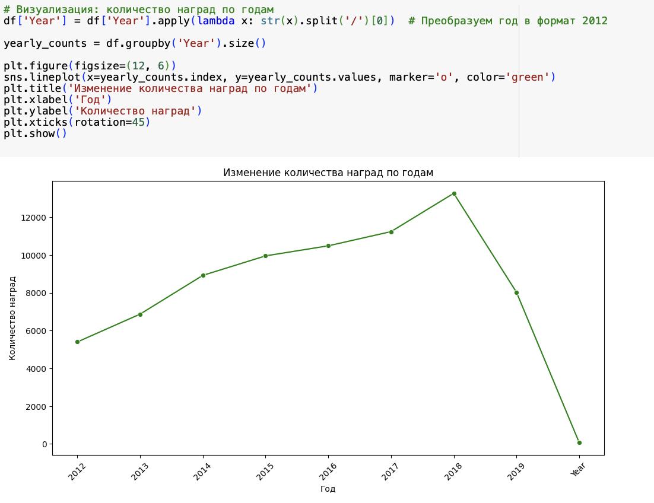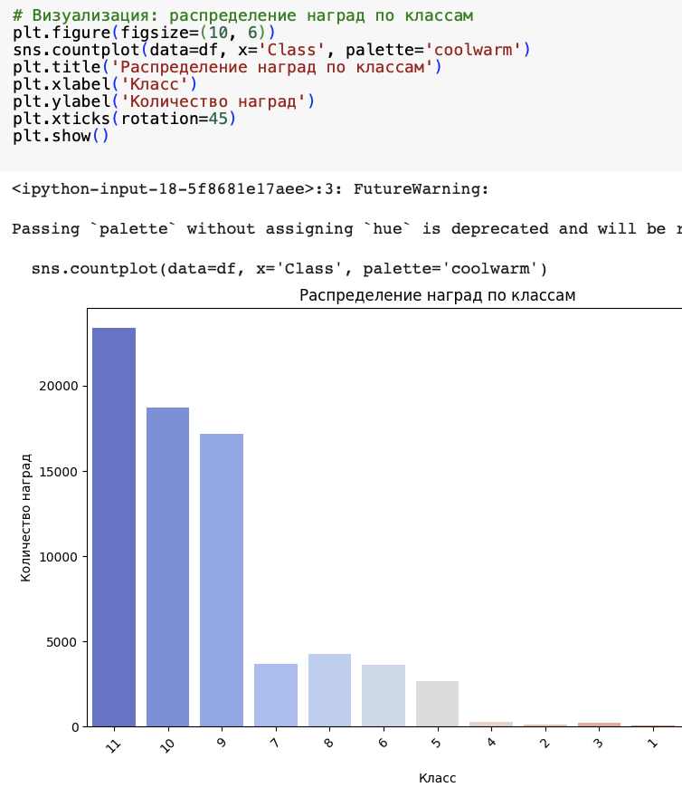

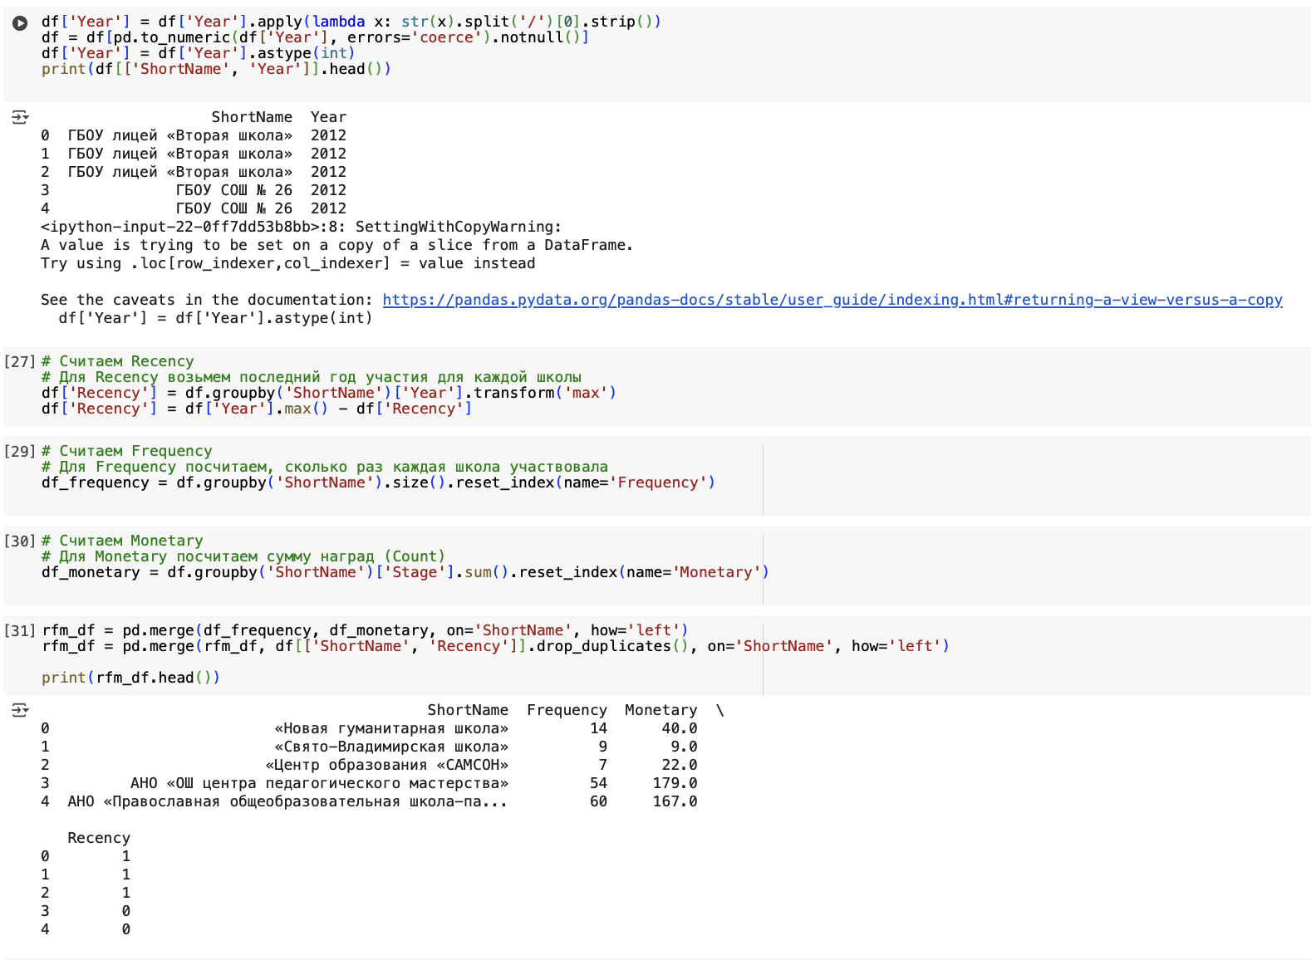

Проведем RFM-анализ

Оценим результаты

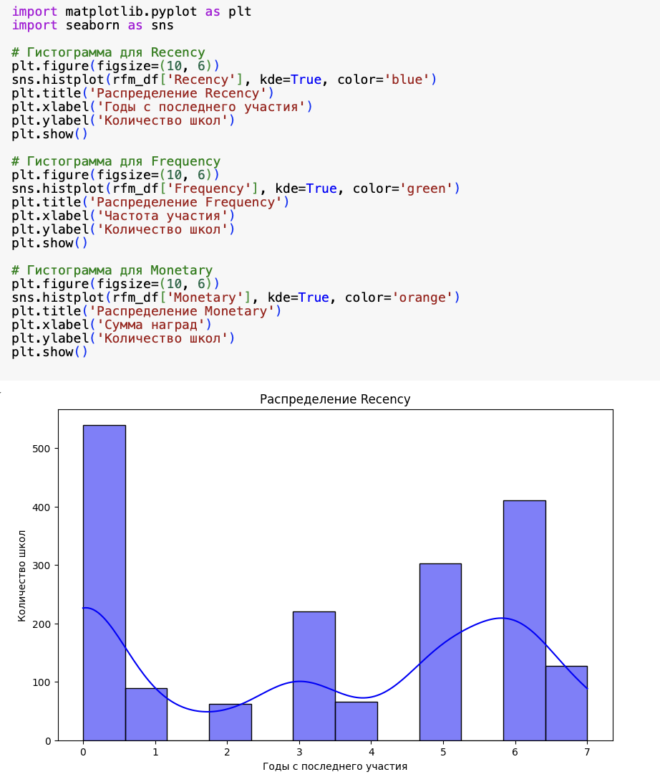

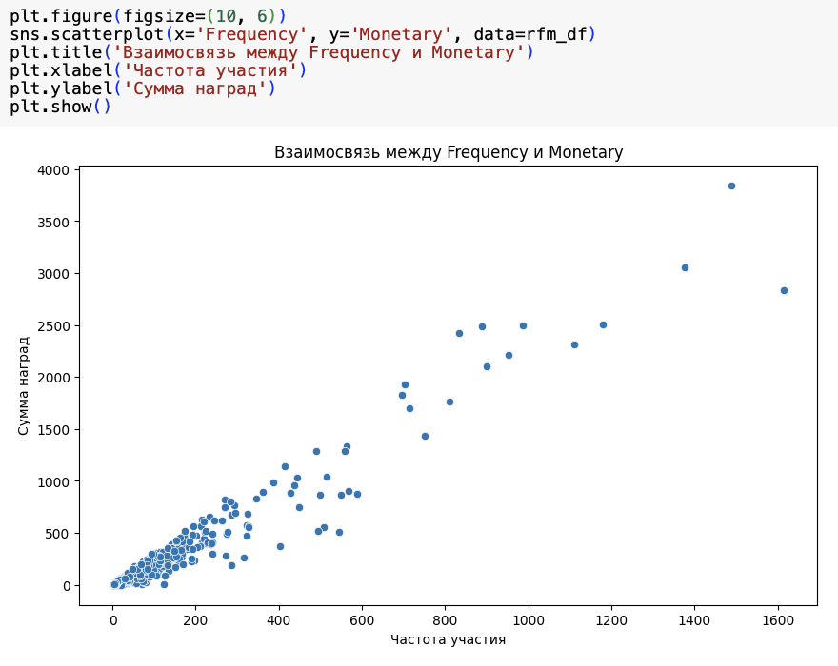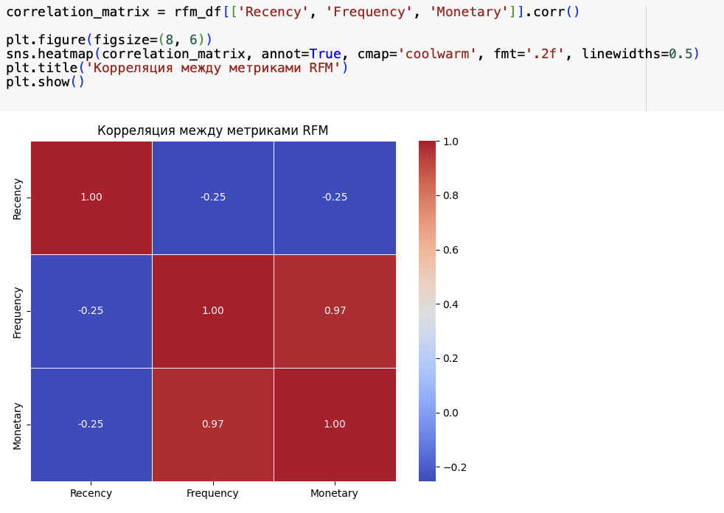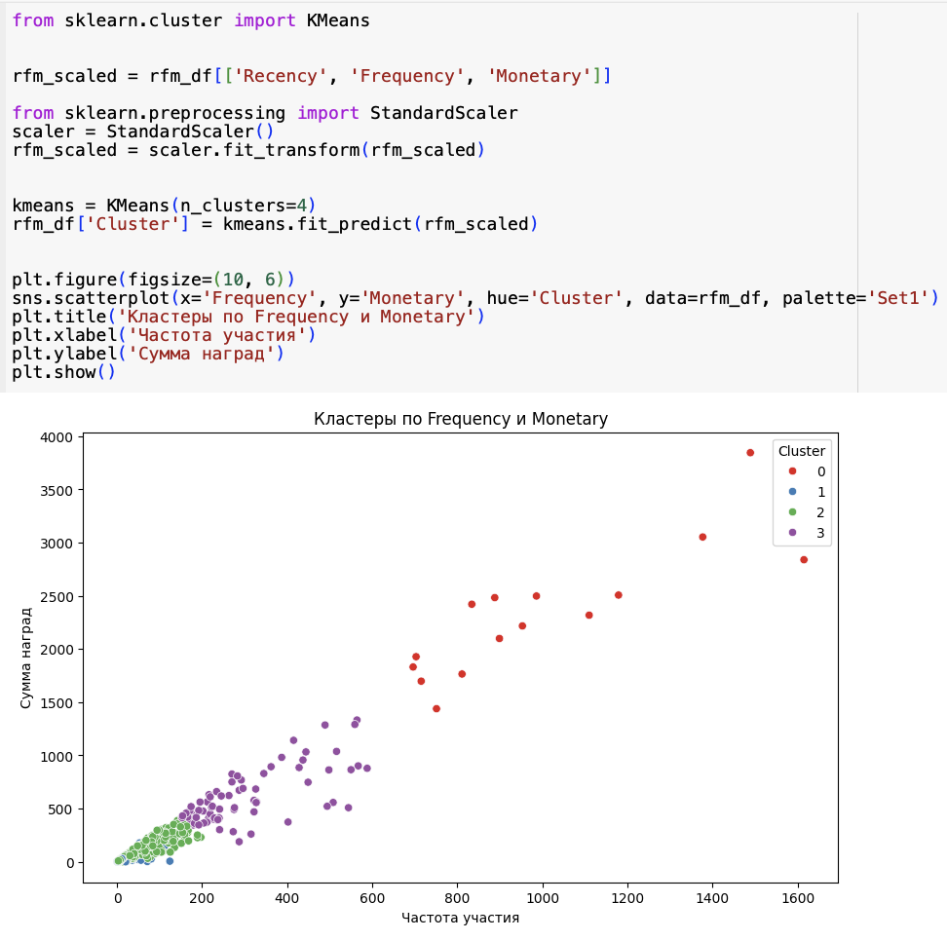

# **Заключение**

В ходе проведенного анализа были использованы различные методы для оценки эффективности образовательных учреждений Москвы на основе их результатов в олимпиадах. Использование Big Data и современных аналитических инструментов позволило не только систематизировать огромные объемы данных, но и выявить ключевые закономерности, характеризующие успехи школ в олимпиадном движении.

Примененные методы, такие как ABC-анализ, XYZ-анализ и RFM-анализ, позволили глубже понять динамику участия и достижения школ на олимпиадах. Результаты анализа показали, что:

1. Существует значительная разница в успехах школ, как по количеству наград, так и по их стабильности. Центр Москвы и более крупные школы демонстрируют лучшие результаты, что может свидетельствовать о высоком уровне образовательных ресурсов и подготовке.
2. Множество школ имеют стабильные результаты, но не всегда показывают высокие достижения. Это указывает на необходимость дальнейшей работы над улучшением качества образовательного процесса, особенно в контексте подготовки к олимпиадам.
3. Использование методов ABC, XYZ и RFM позволяет не только оценивать текущие успехи школ, но и предсказать их дальнейшее развитие, выявляя области, требующие улучшений, и школы с высоким потенциалом.

Таким образом, данный анализ продемонстрировал важность применения аналитики Big Data в образовательной сфере, позволяя объективно оценить достижения школ и разработать стратегии для повышения качества образования. В дальнейшем эти методы могут быть адаптированы для более глубоких и комплексных исследований в области образовательных технологий и повышения эффективности системы образования в целом.

# **Список литературы**

1. Петряева Е. Ю. Исследование цифровой активности учителей на основе больших данных Московской электронной школы. URL: [https://eduanalytics.ru/petryaeva](https://eduanalytics.ru/petryaeva%EE%88%86)
2. Применение учебной аналитики в высшем образовании: датасеты, методы и инструменты // Киберленинка. URL: [https://cyberleninka.ru/article/n/primenenie-uchebnoy-analitiki-v-vysshem-obrazovanii-datasety-metody-i-instrumenty](https://cyberleninka.ru/article/n/primenenie-uchebnoy-analitiki-v-vysshem-obrazovanii-datasety-metody-i-instrumenty%EE%88%86)
3. Большие данные в образовании: доказательное развитие образования на основании анализа данных / Под ред. Е. Терентьева. — М.: НИУ ВШЭ, 2024. URL: [https://publications.hse.ru/books/532436612](https://publications.hse.ru/books/532436612%EE%88%86)
4. Практики управления качеством образования на основе данных (на примере московских школ) // ВКР НИУ ВШЭ. URL: [https://www.hse.ru/edu/vkr/989314402](https://www.hse.ru/edu/vkr/989314402%EE%88%86)
5. Бослаф, С. Статистика для всех / С. Бослаф. – 3-е изд. – Москва : Диалектика, 2022. – 384 с.
6. Грас, Дж. Data Science. Наука о данных с нуля / Дж. Грас. – Санкт-Петербург : Питер, 2023. – 512 с.
7. Иванов, А. В. Цифровизация образования: анализ данных в Московской электронной школе / А. В. Иванов, Е. П. Смирнова // Информационные технологии в образовании. – 2023. – № 4. – С. 45–58.
8. МакКинни, У. Python для анализа данных / У. МакКинни. – Москва : ДМК Пресс, 2021. – 544 с.
9. Московская электронная школа (МЭШ) [Электронный ресурс]. – URL: https://www.mos.ru/city/projects/mesh/ (дата обращения: 15.09.2023).
10. Отчет Департамента образования г. Москвы «Цифровые решения в образовании» [Электронный ресурс]. – 2023. – URL: https://www.mos.ru/upload/documents/files/12345/Otchet_2023.pdf (дата обращения: 10.09.2023).
11. Петрова, М. К. Применение Big Data для прогнозирования успеваемости учащихся / М. К. Петрова // Цифровая трансформация. – 2022. – № 12. – С. 34–41.
12. Сидоров, Д. А. Анализ больших данных в управлении образовательными системами мегаполиса : дис. … канд. пед. наук / Д. А. Сидоров. – Москва : НИУ ВШЭ, 2022. – 189 с.
13. Ferguson, R. Learning analytics: drivers, developments and challenges / R. Ferguson // International Journal of Technology Enhanced Learning. – 2023. – Vol. 15. – No. 2. – P. 1–18. DOI: 10.1504/IJTEL.2023.10012345
14. Williamson, B. Big Data in Education: The digital future of learning, policy and practice [Электронный ресурс] / B. Williamson. – 2022. – URL: https://www.researchgate.net/publication/357890123 (дата обращения: 12.09.2023).